# **LAB 9: XÂY DỰNG QUẢN LÝ SẢN PHẨM CỦA WEBSITE BOOKSTORE**

1. Xây dựng trang hiển thị sản phẩm

+) Cập nhật Controller:

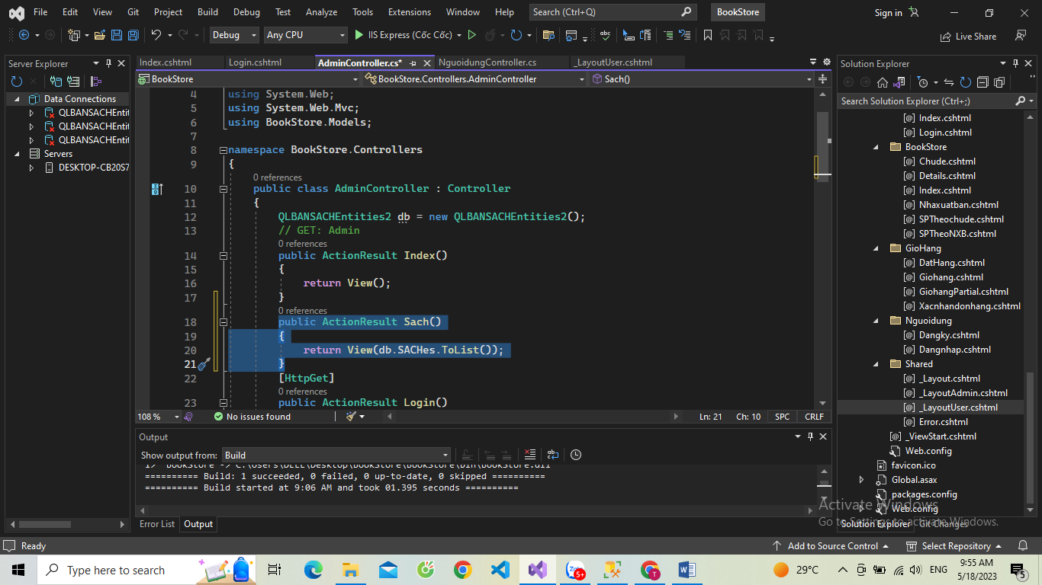

+) Tạo view từ Action Sach():

Nhấn chuột phải vào Sach => Add view => MVC 5 View => Add

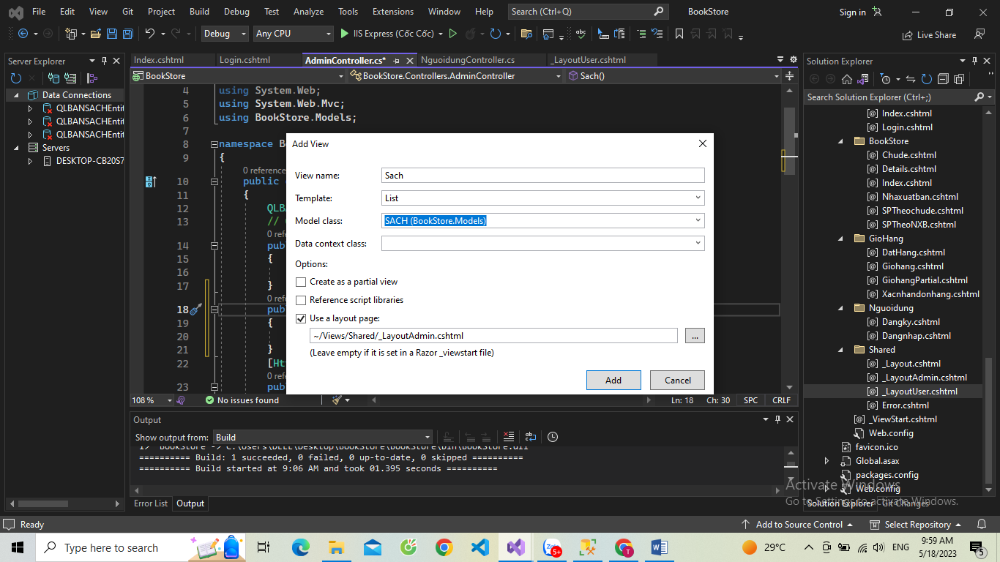

Nhấn Add

Kết quả:

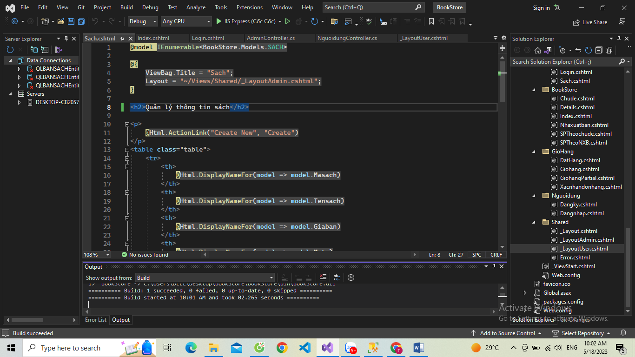

Chạy và hiển thị trang:

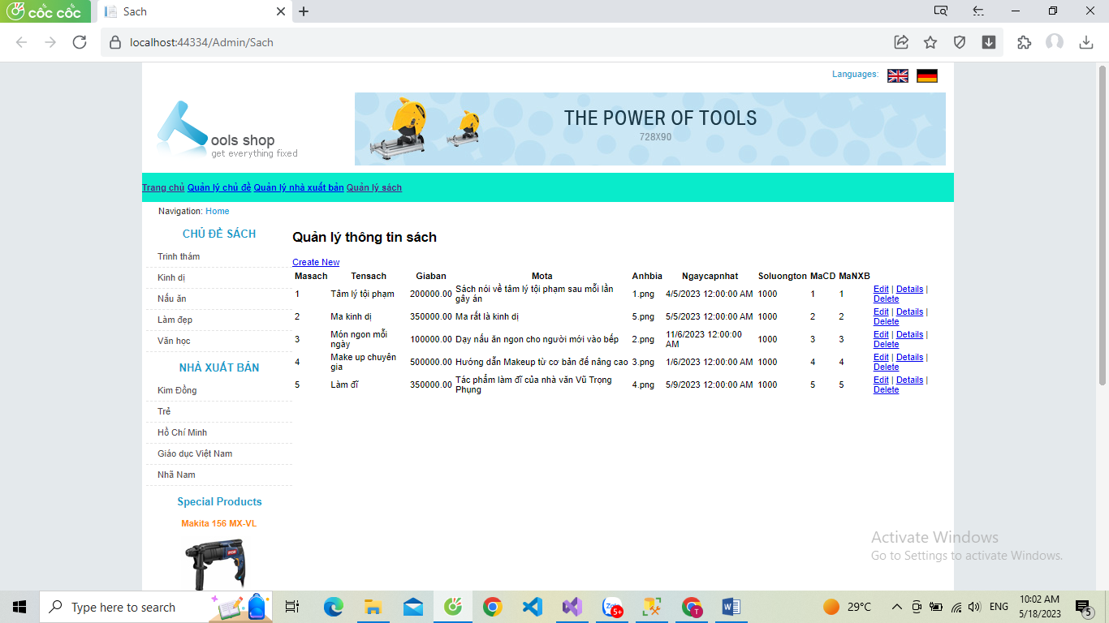

+) Cập nhật AdminController cho Action Sach() như sau:

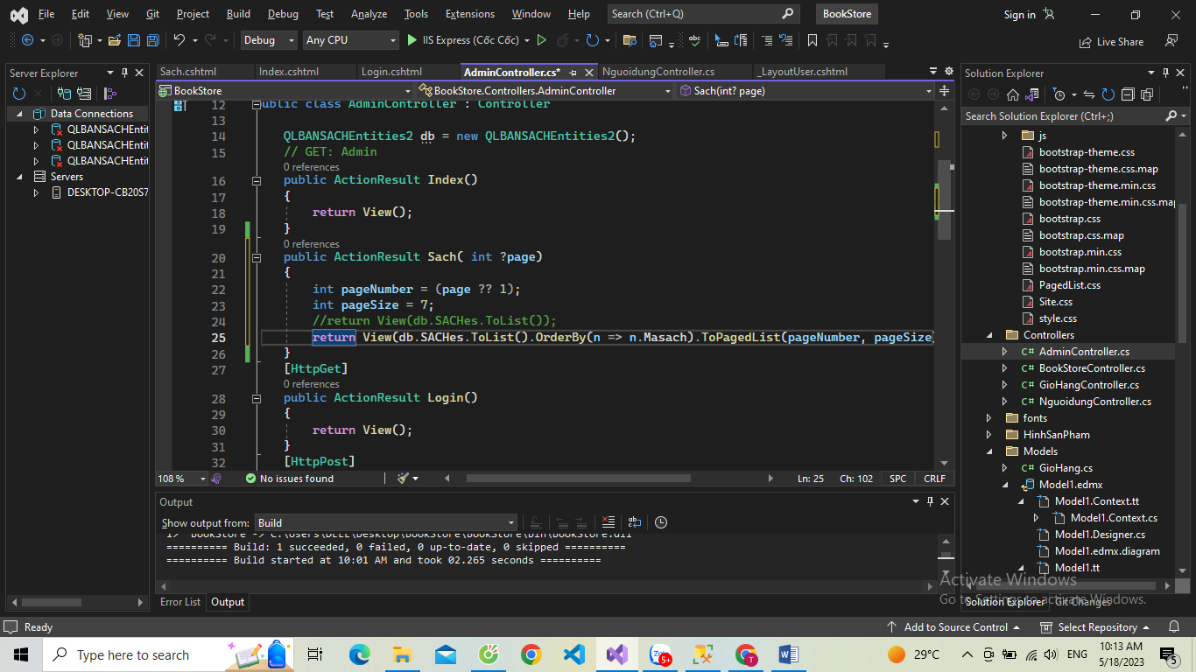

+) Cập nhật lại View: Sach.cshtml

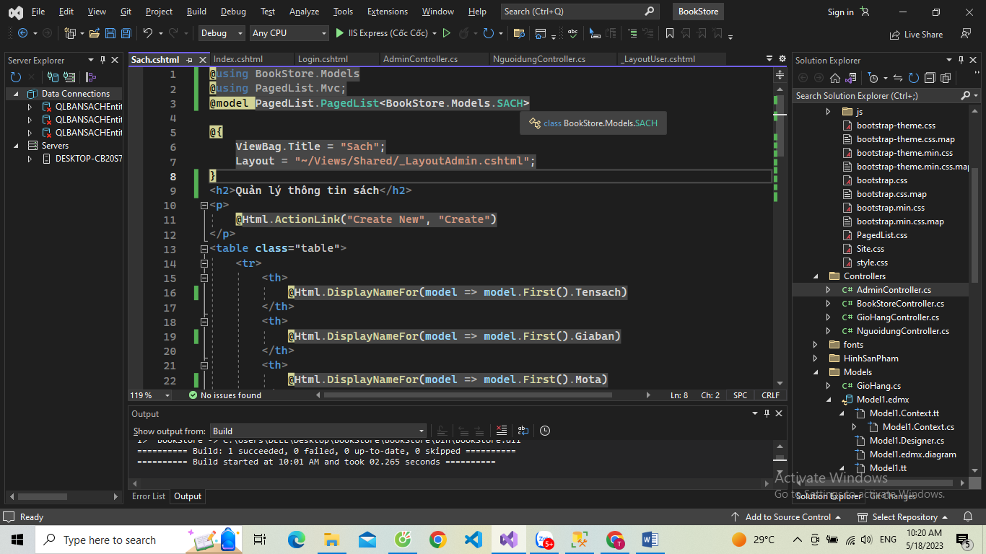

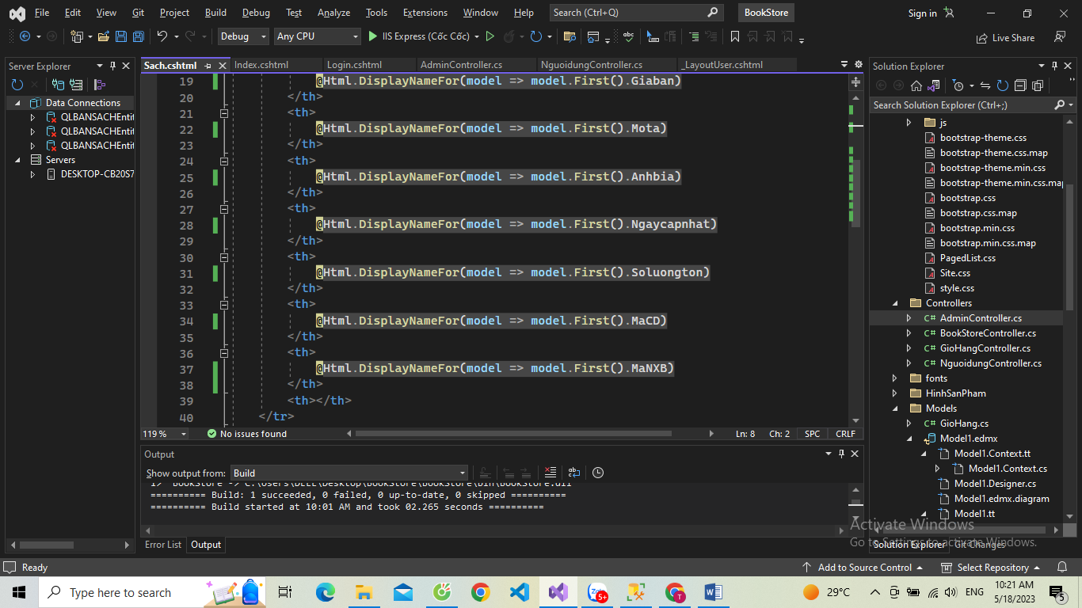

Kết quả:

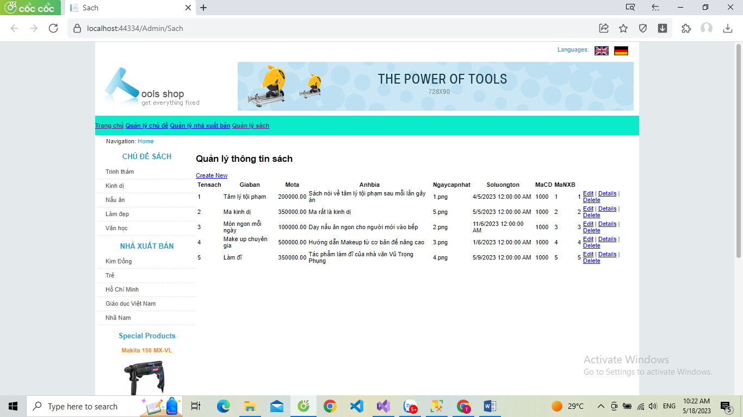

+) Tạo menu ngang phân trang: cập nhật Code cuối View Sach.cshtml

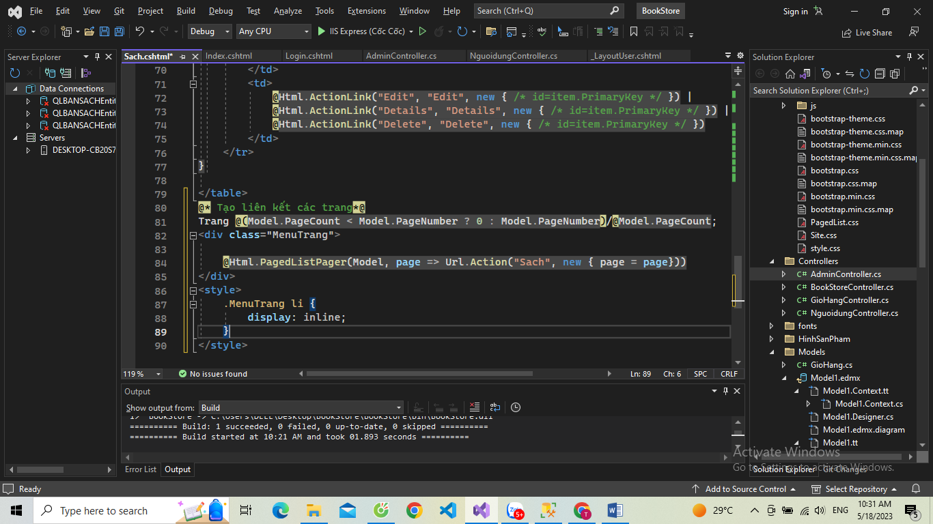

Kết quả:

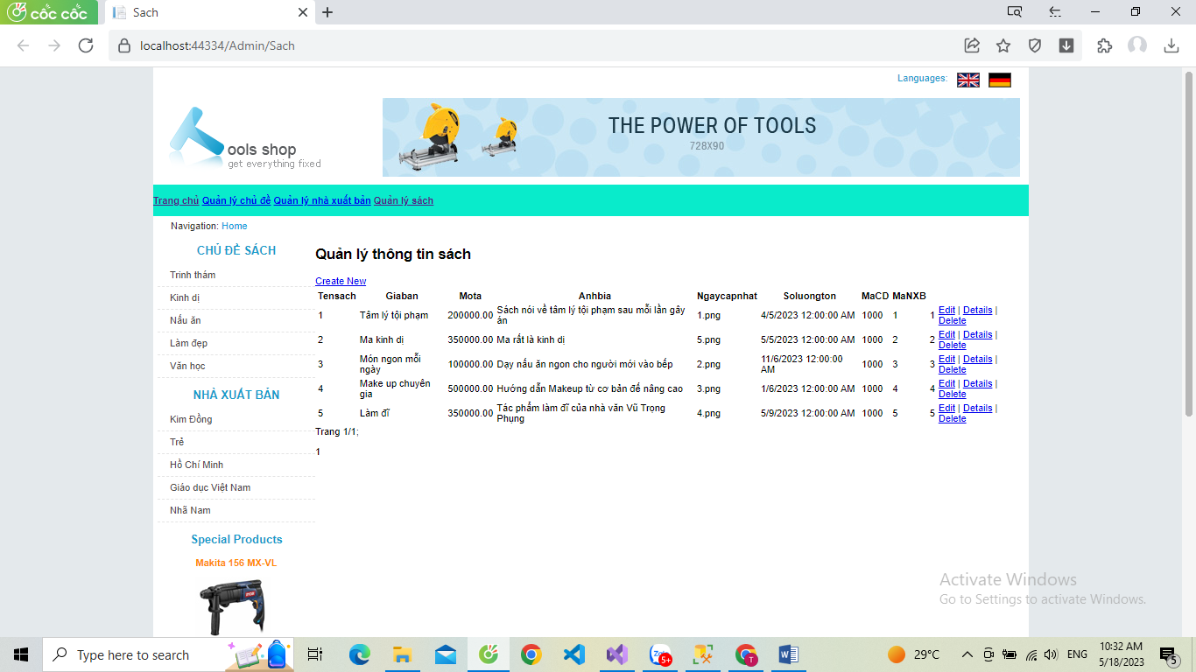

+) Cập nhật View: Sach.cshtml để hiển thị ảnh bìa, tên nhà xuất bản, và tên chủ đề.

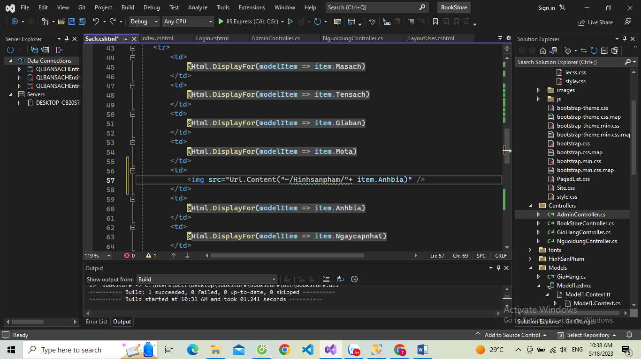

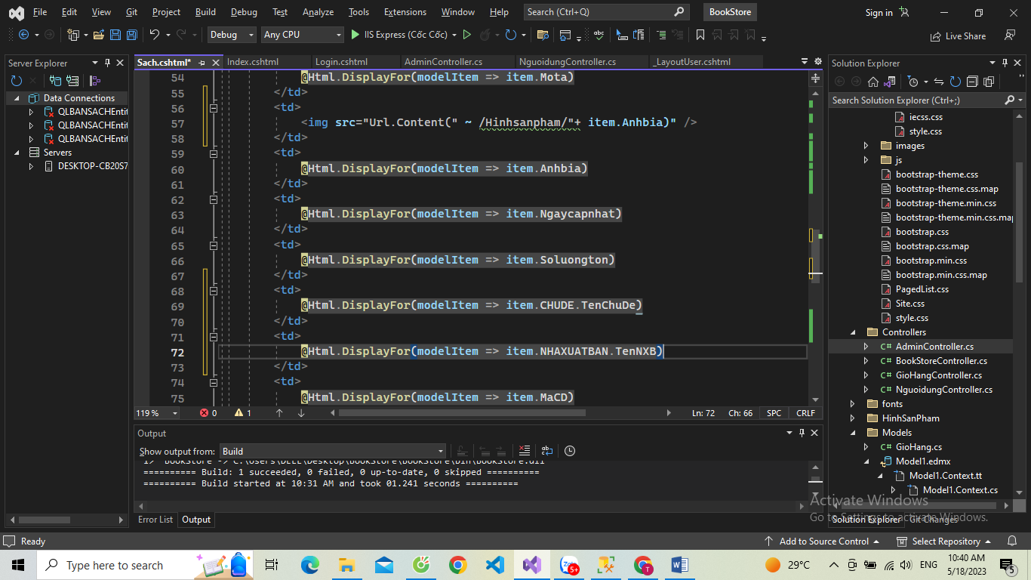

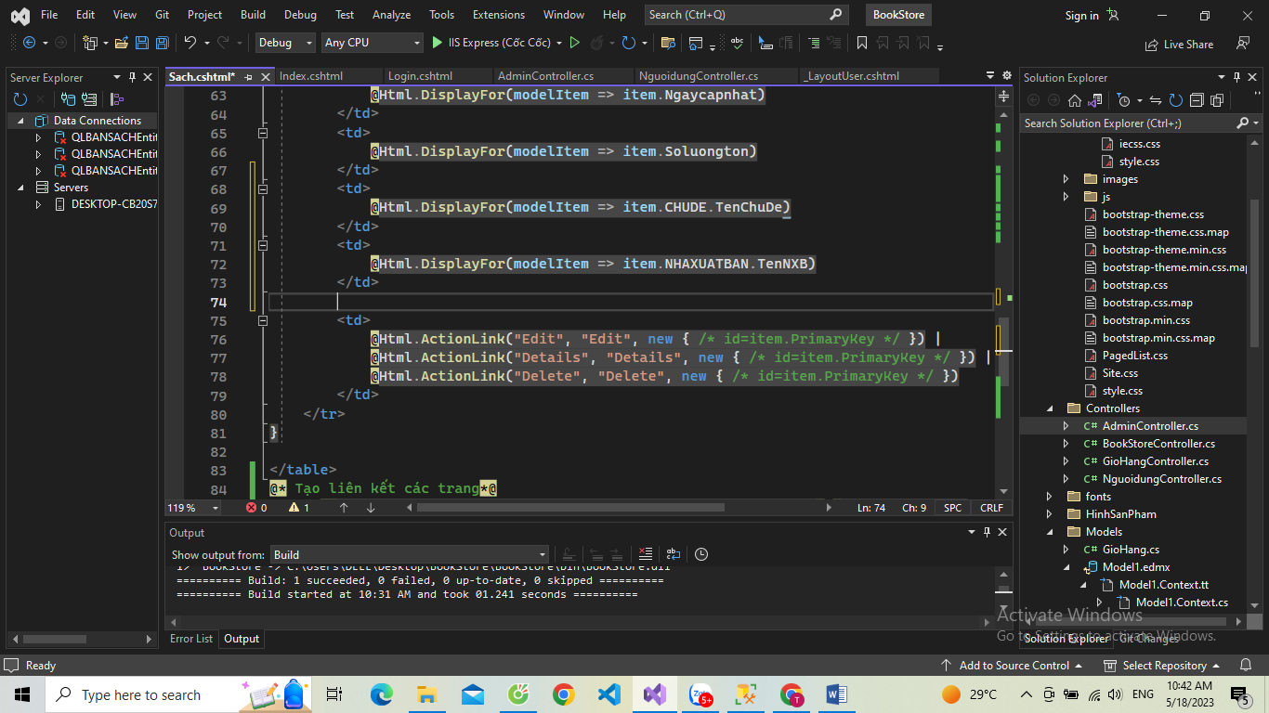

Kết quả:

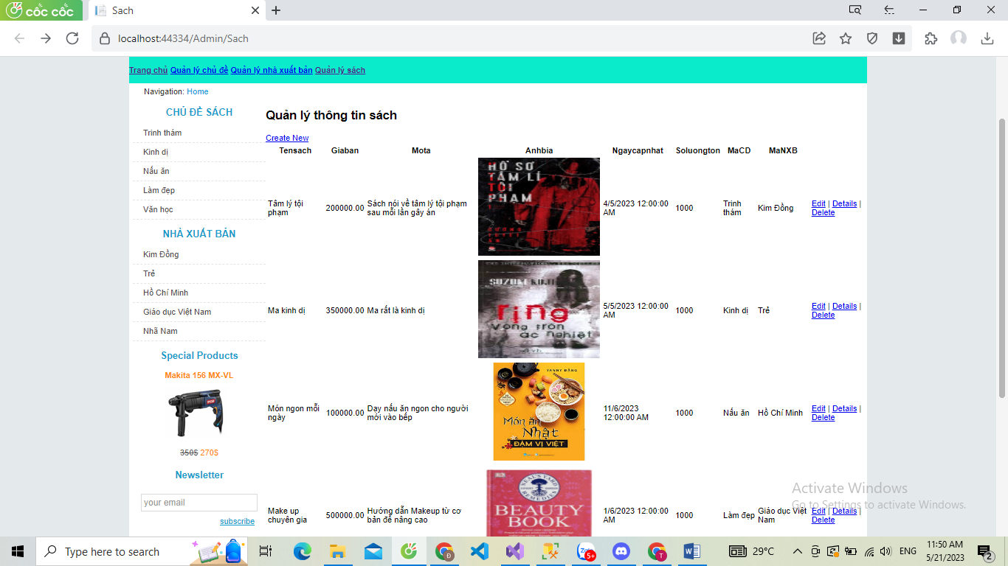

+) Trong View Sach.cshtml cập nhật:

Chưa cập nhật:

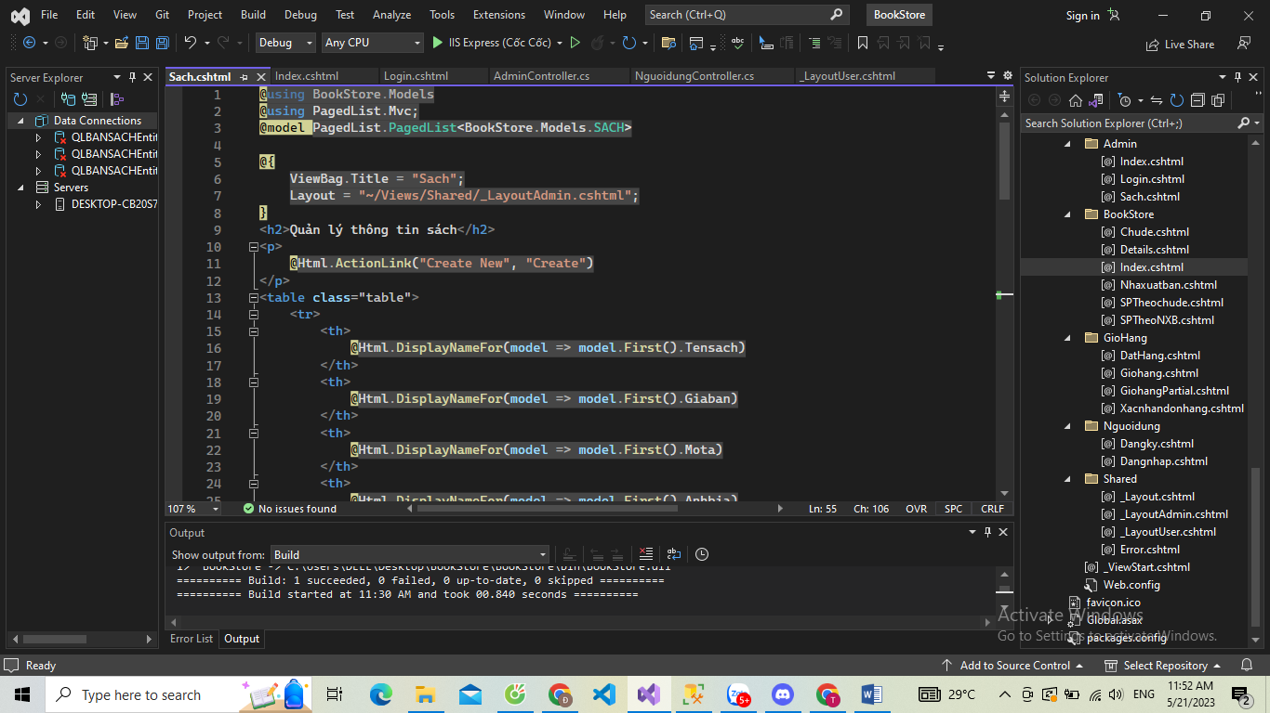

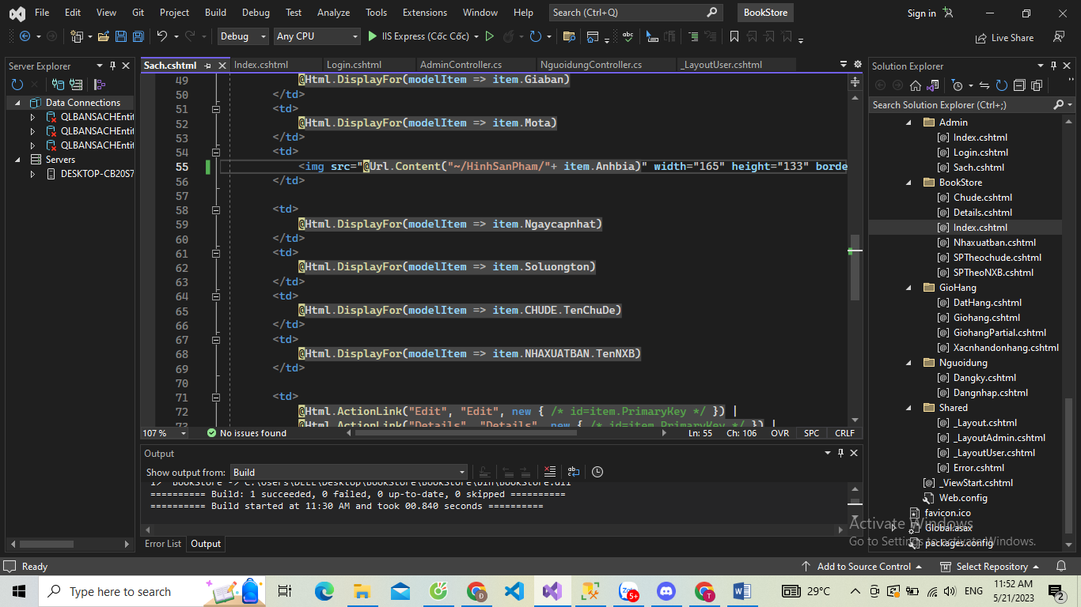

Đã cập nhật:

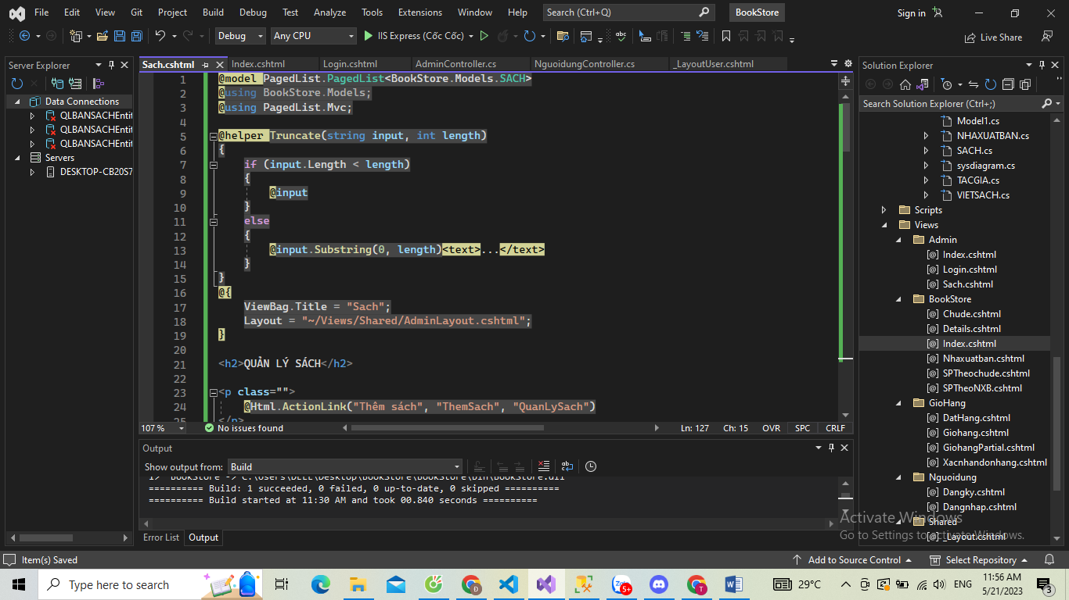

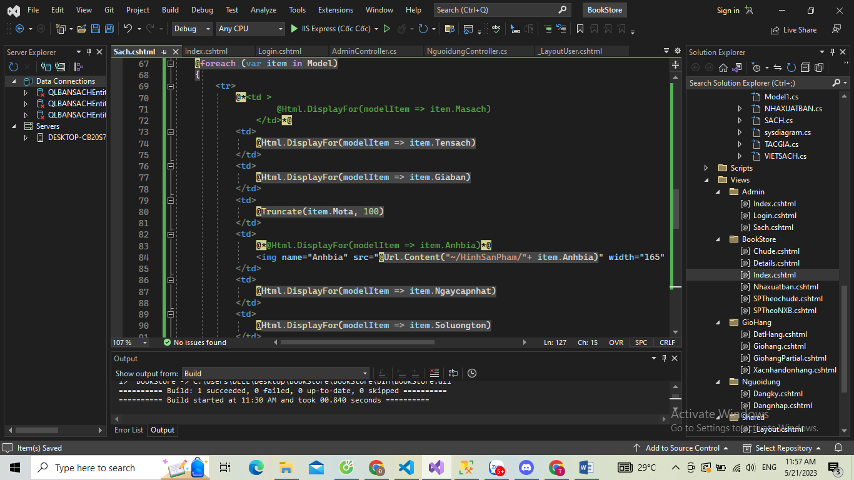

Kết quả: Nội dung mô tả đã được cắt lấy 100 kí tự

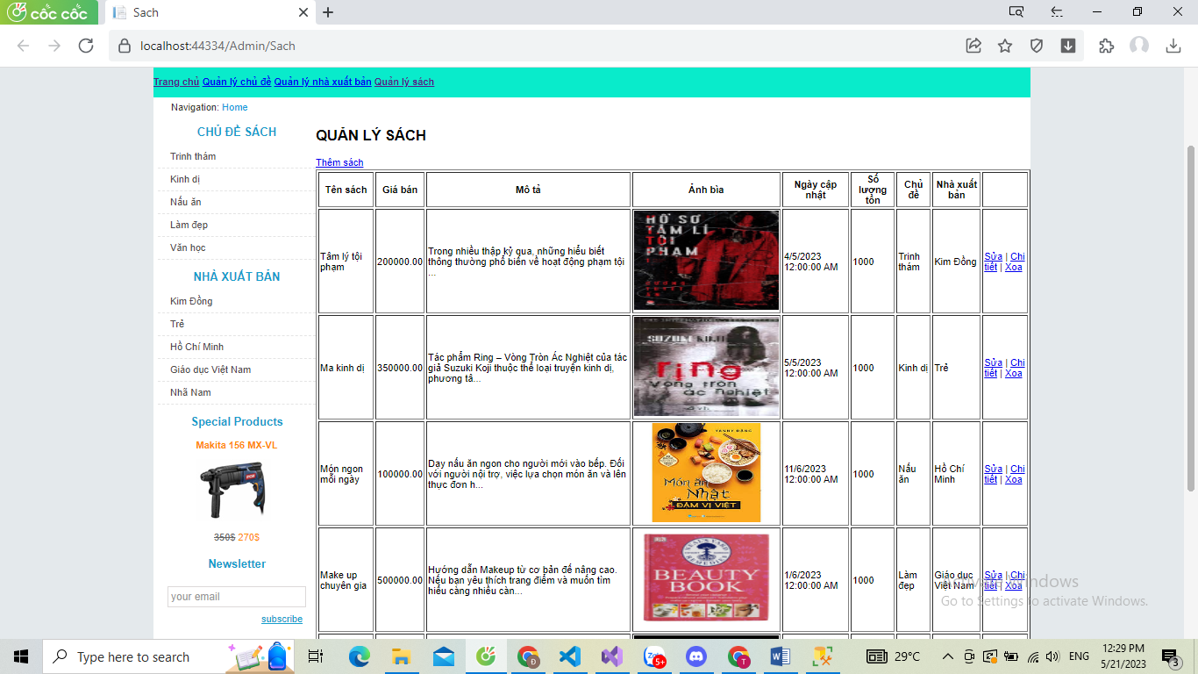

1. Xây dựng trang thêm mới sản phẩm

+) Cập nhật các liên kết, tiêu đề Table trên View Sach.cshtml

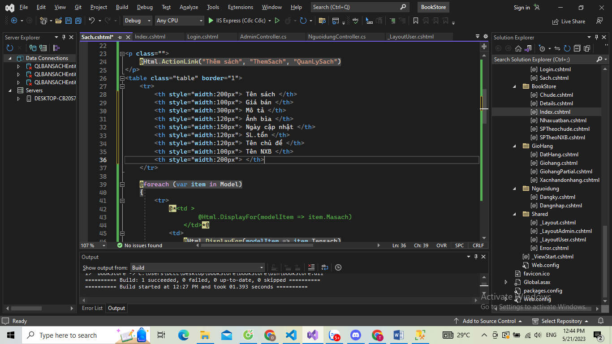

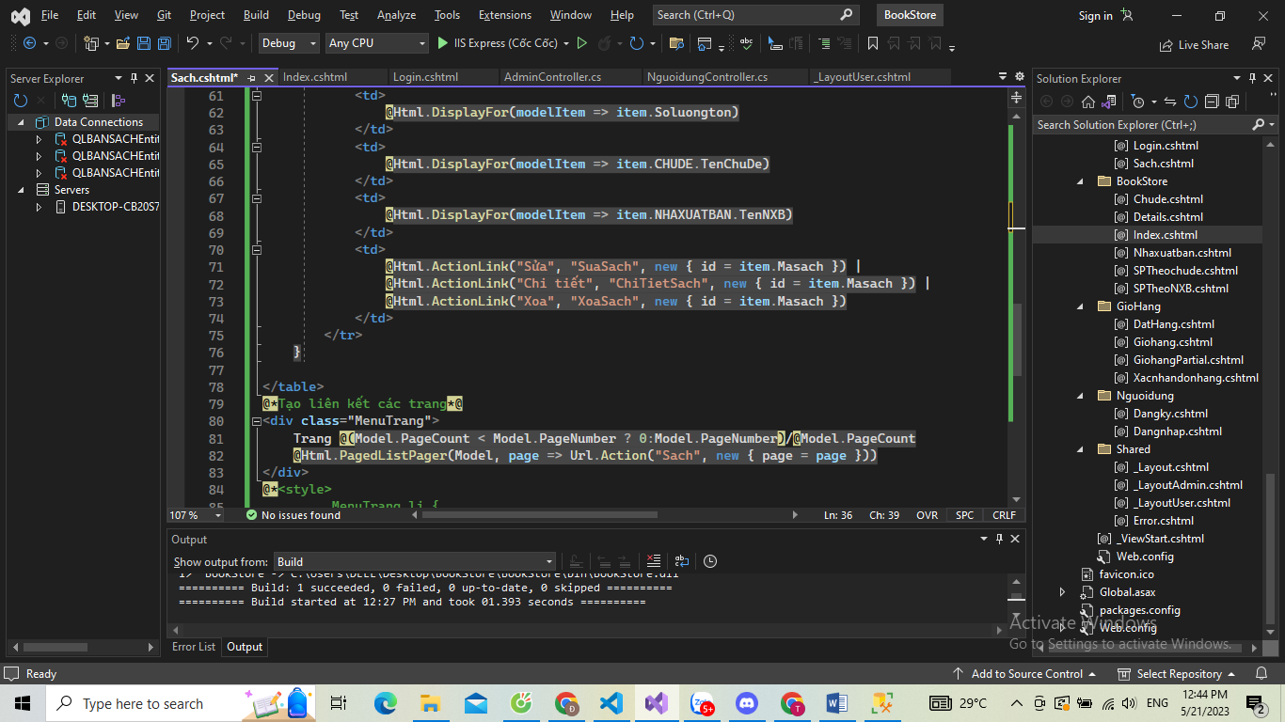

Kết quả:

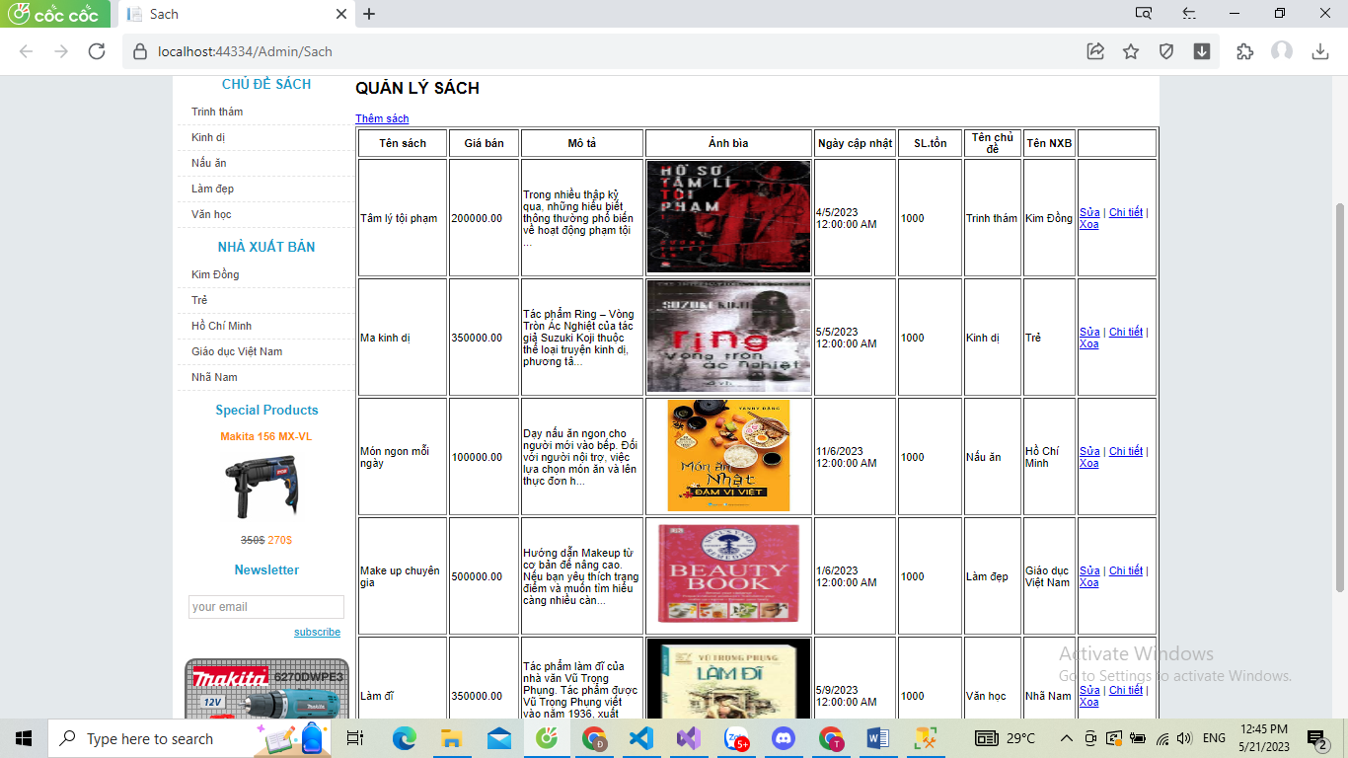

+) Cập nhật Action Themsach() thực hiện chức năng mở View Themsach.cshtml trong Admin Controller

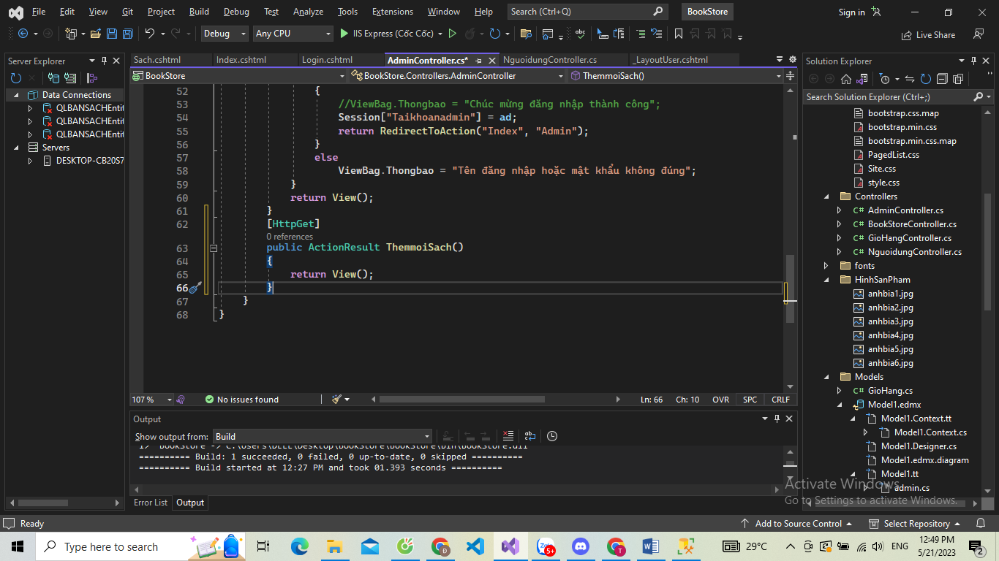

+) Tạo View Themsach.cshtml từ Action Themsach() này, View này được tạo theo mẫu Create, và sử dụng_LayuotAdmin:

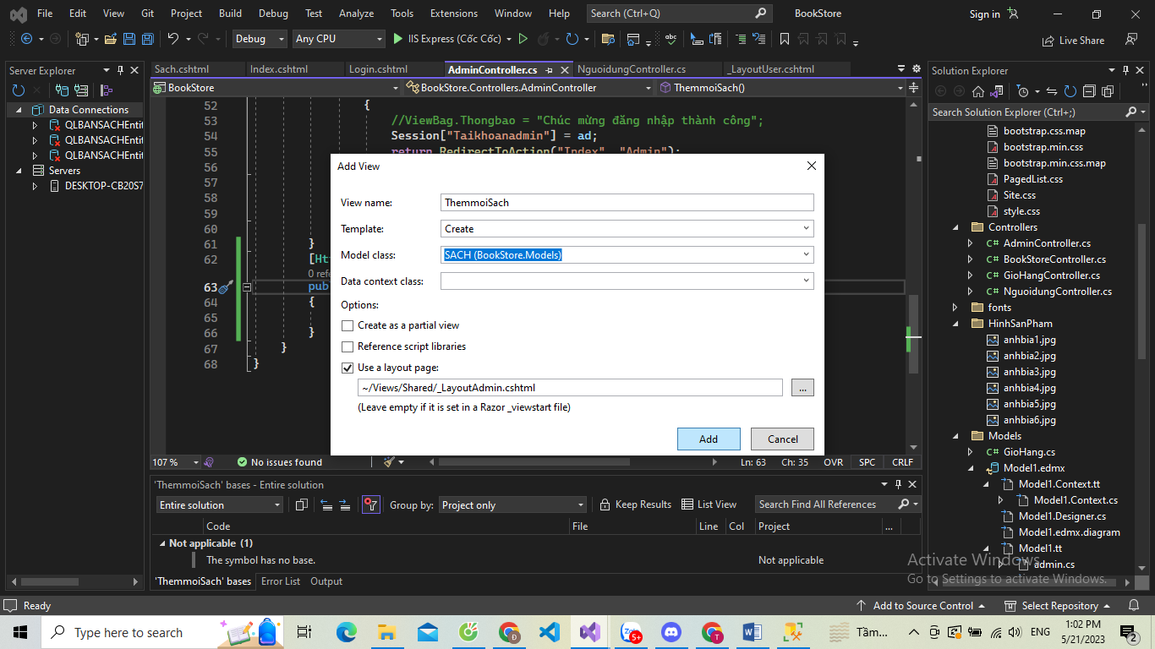

+) Code View Themsach() được sinh ra:

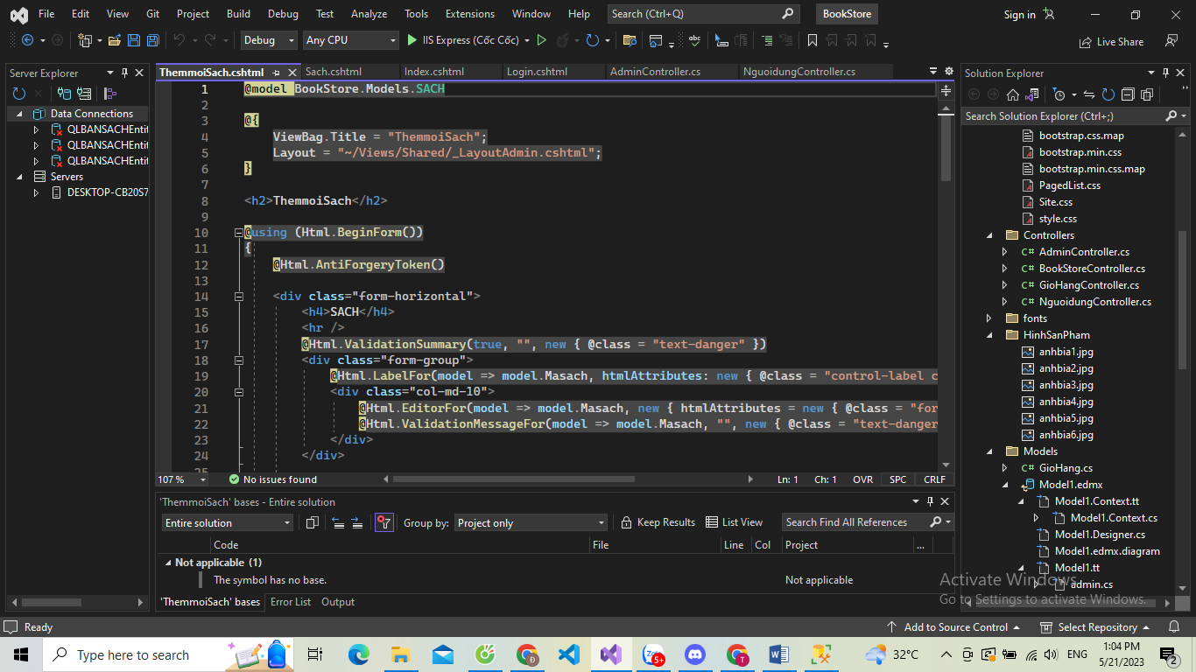

Kết quả:

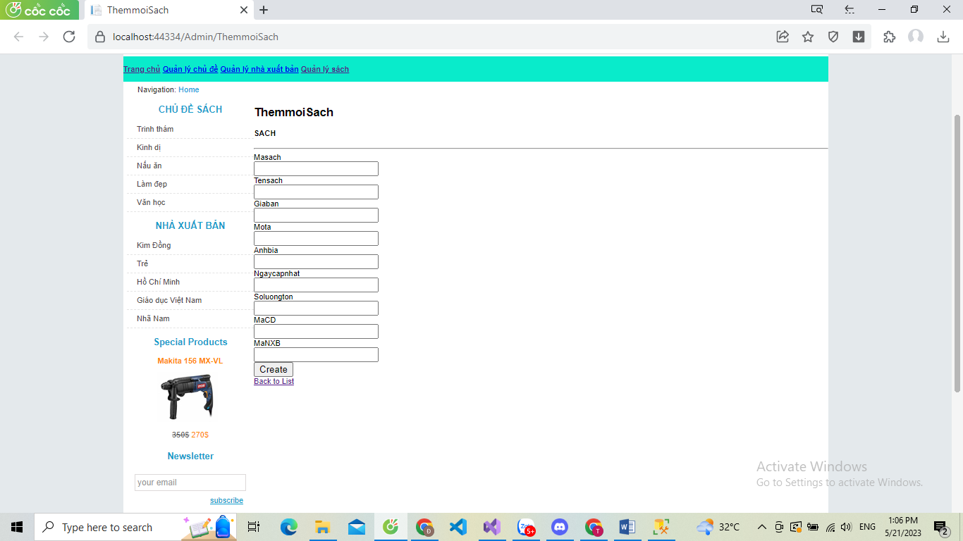

+) Cập nhật Action Themsach trong AdminController, để đưa dữ liệu vào DropdownList:

Chưa cập nhật:

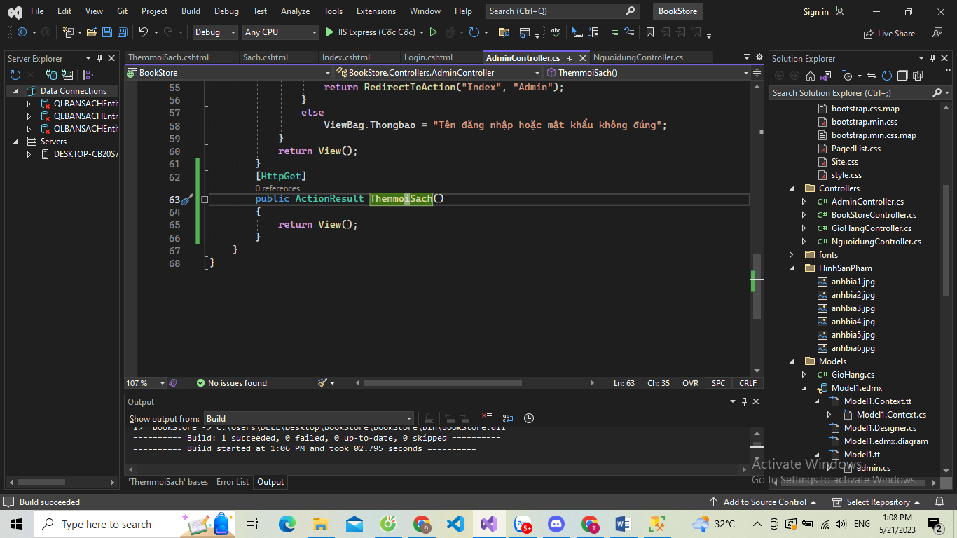

Đã cập nhật:

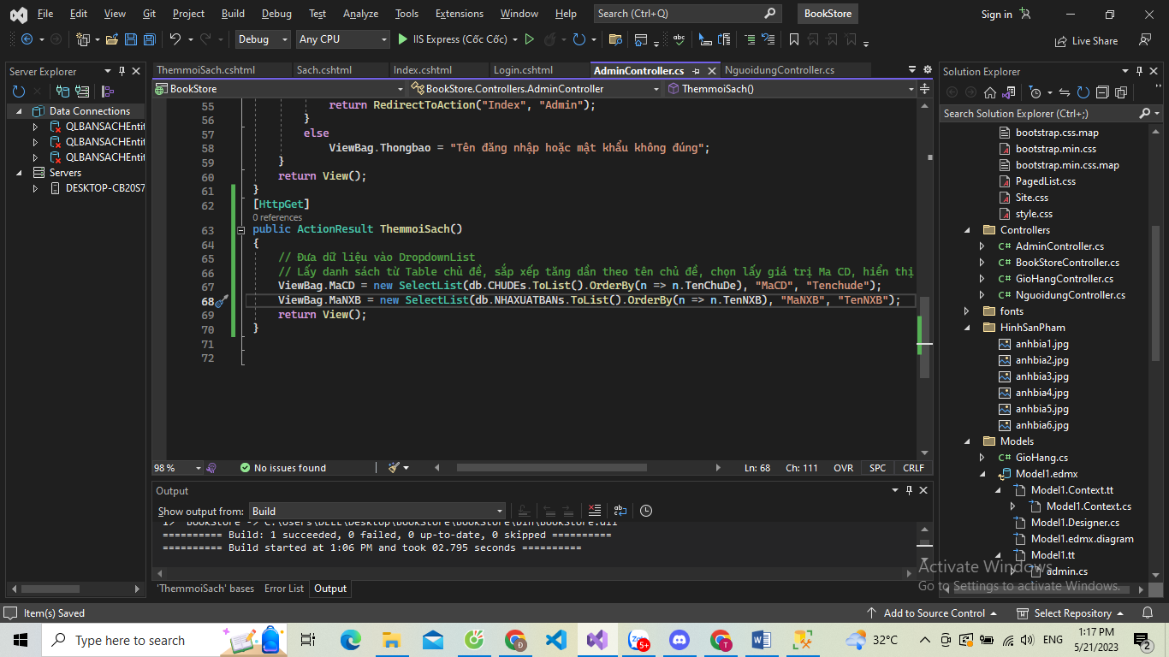

+) Cập nhật View Themsach().cshtml để hiển thị 2 dropdownList

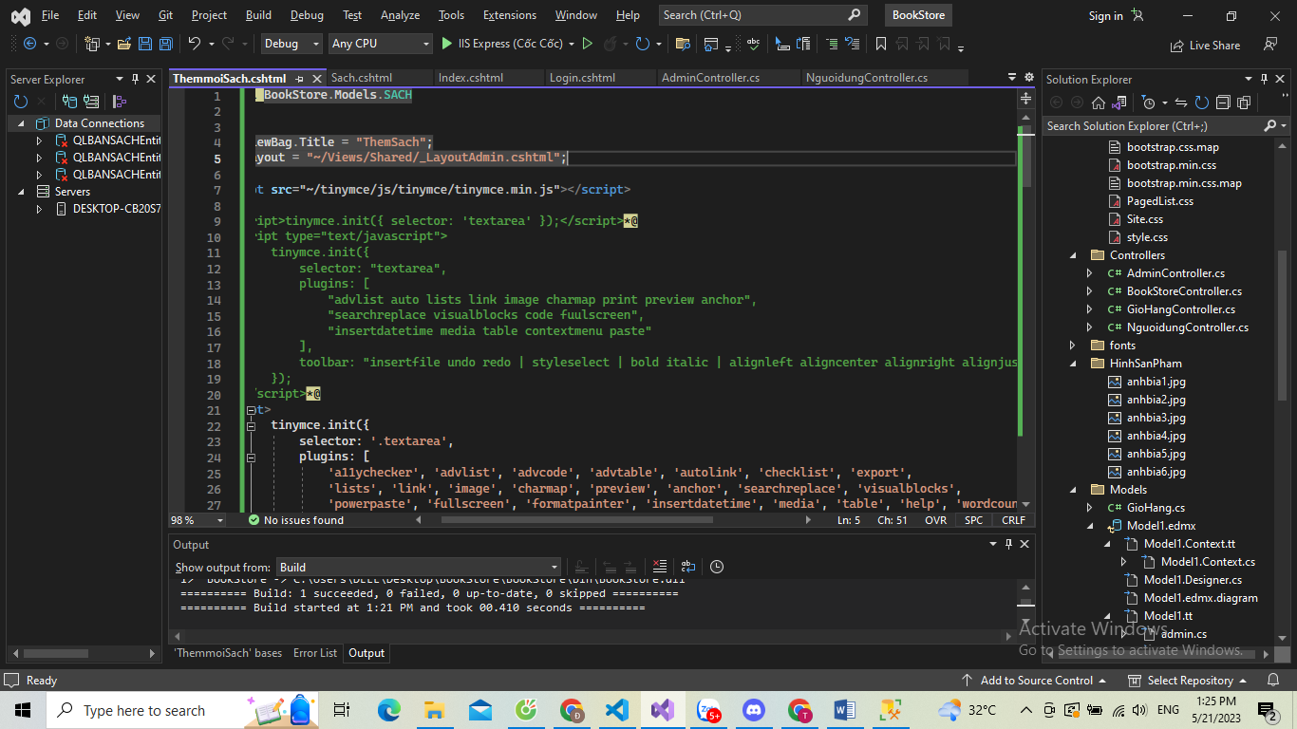

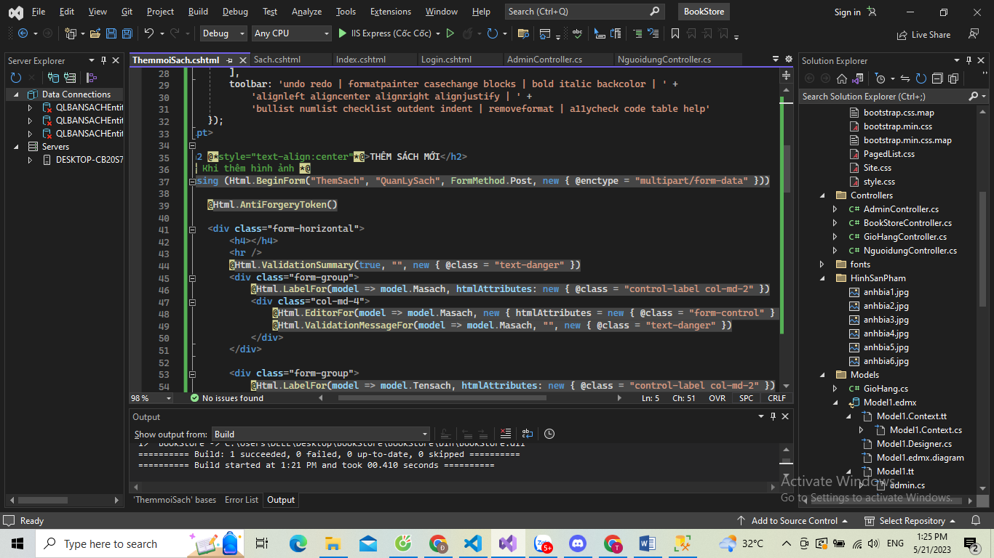

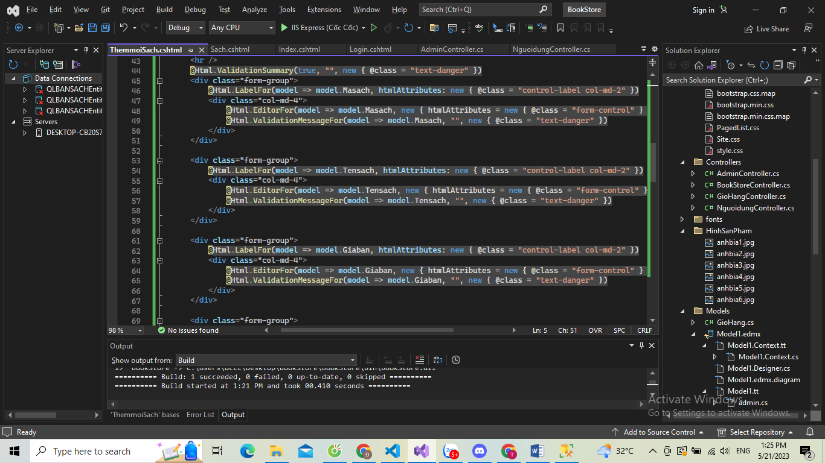

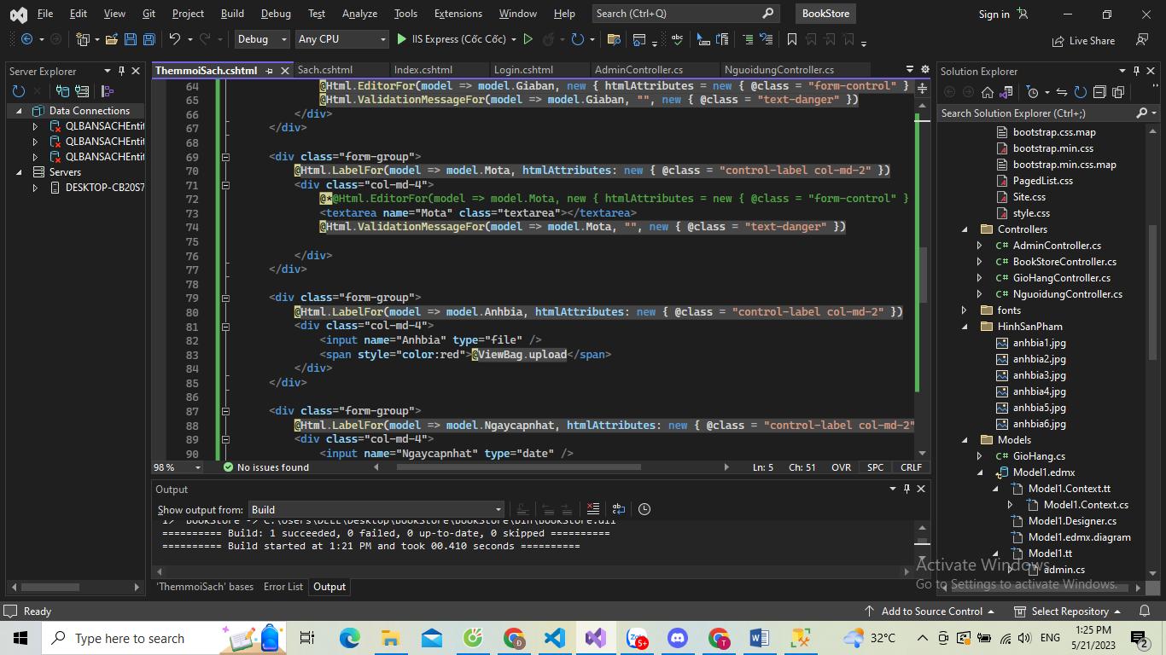

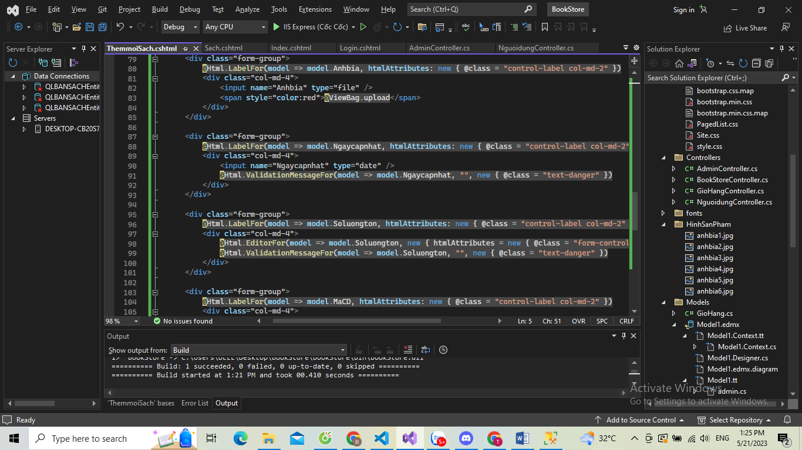

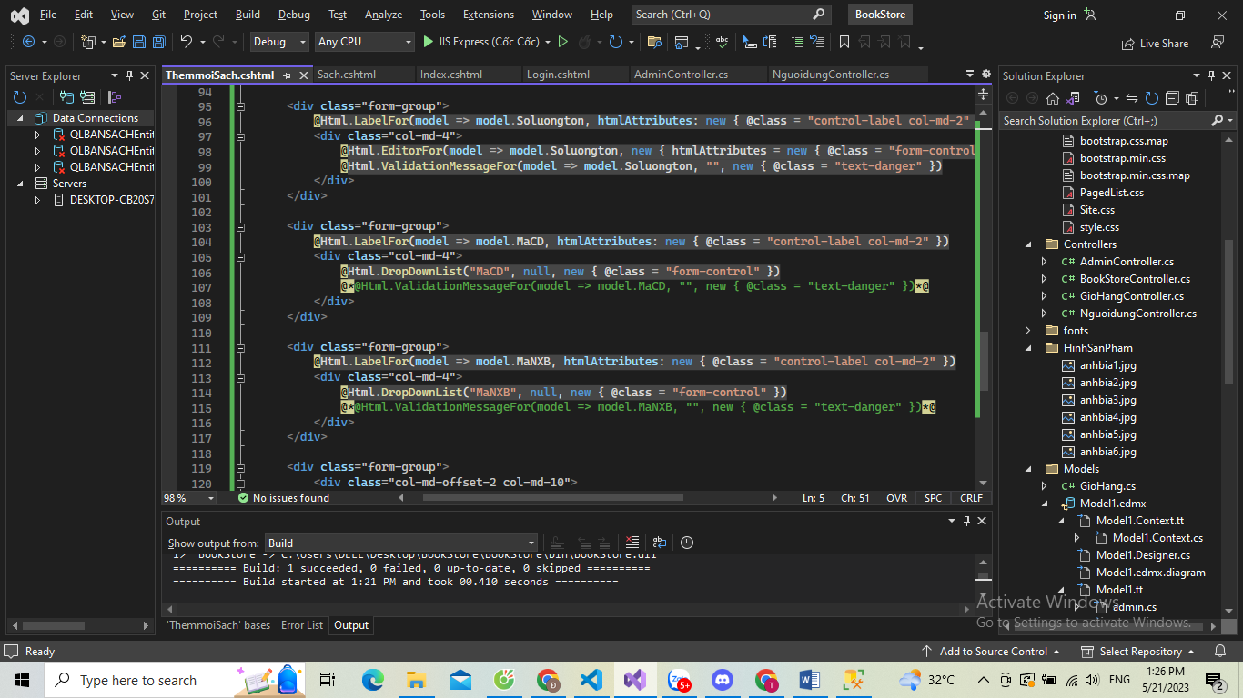

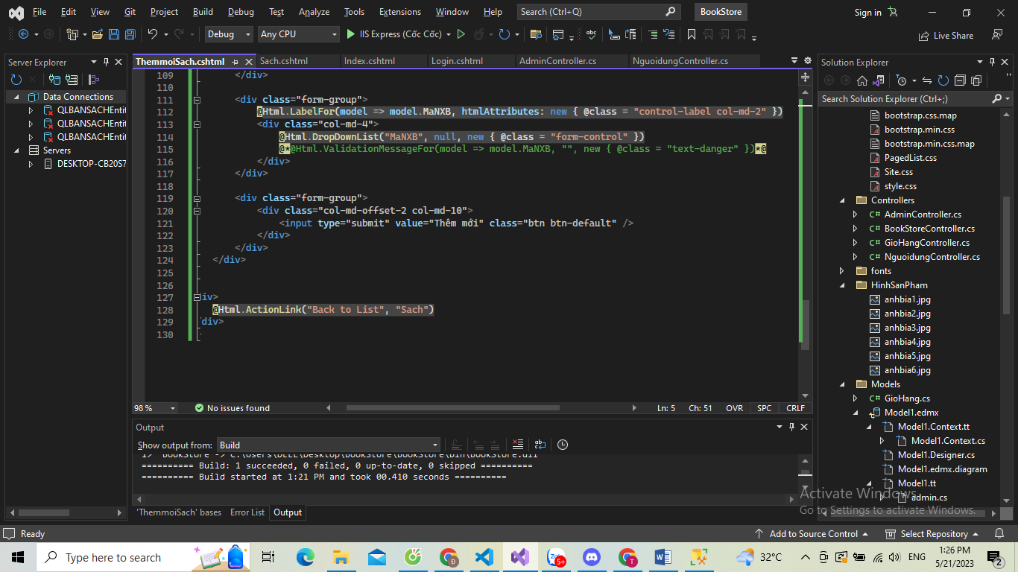

Kết quả:

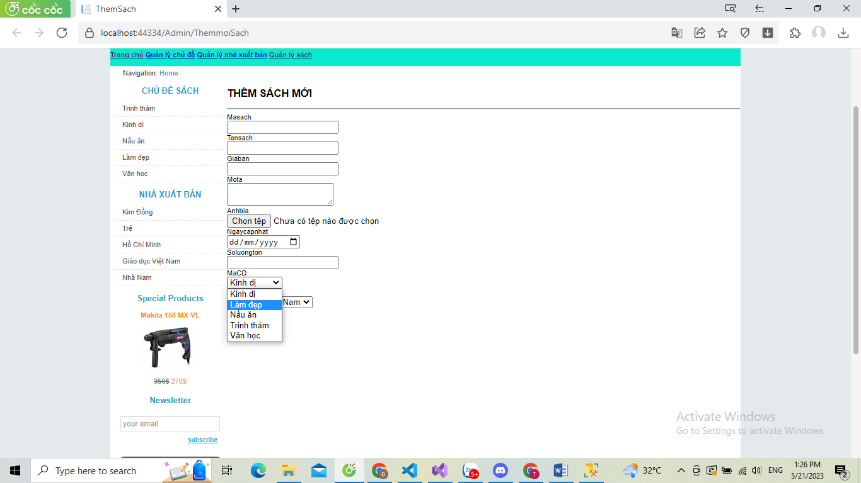

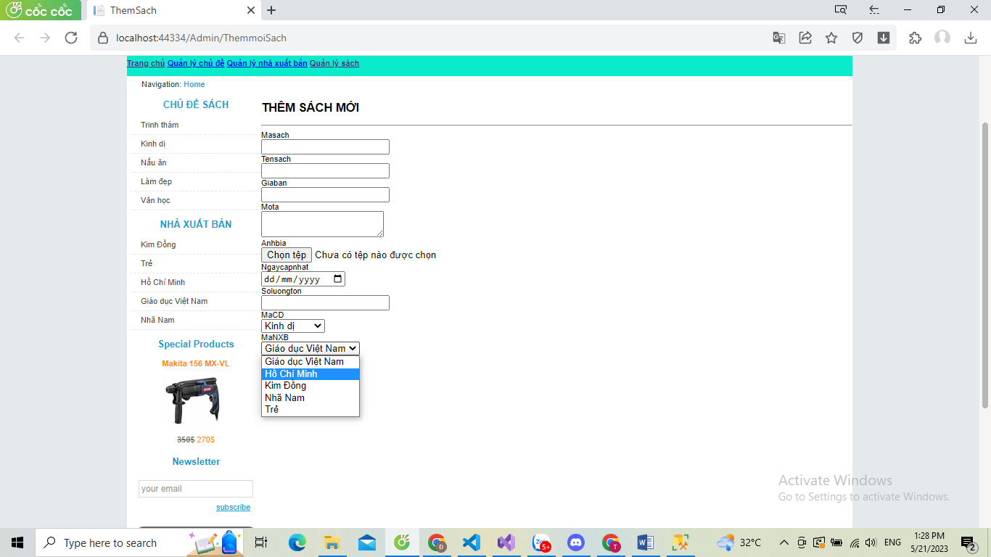

+) Cập nhật View Themsach(), điều chỉnh hiển thị ngày cập nhật

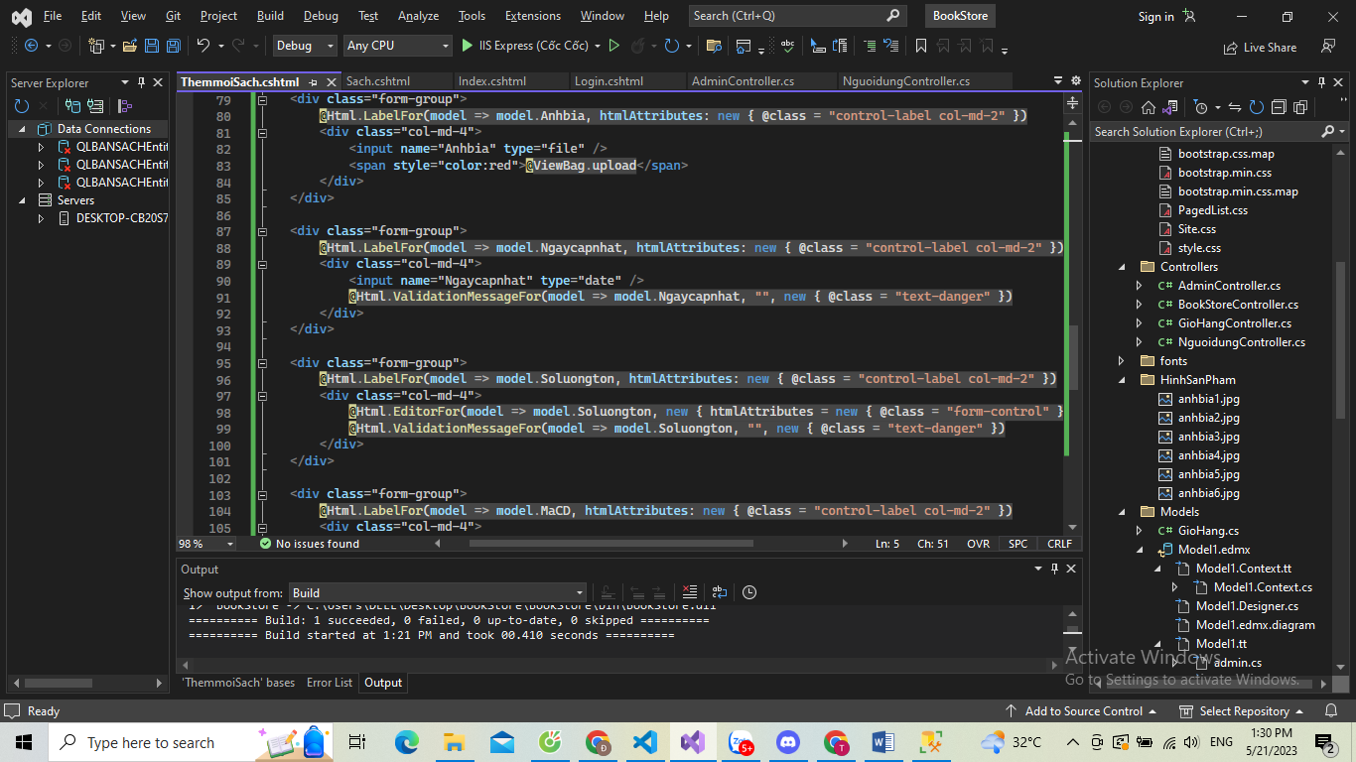

Kết quả:

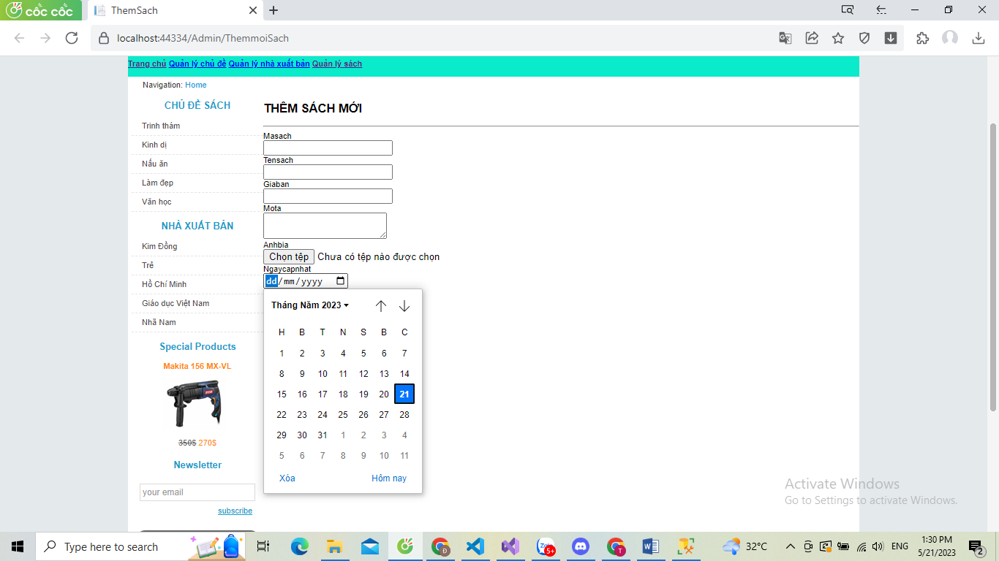

+) Xây dựng chức năng upload hình ảnh

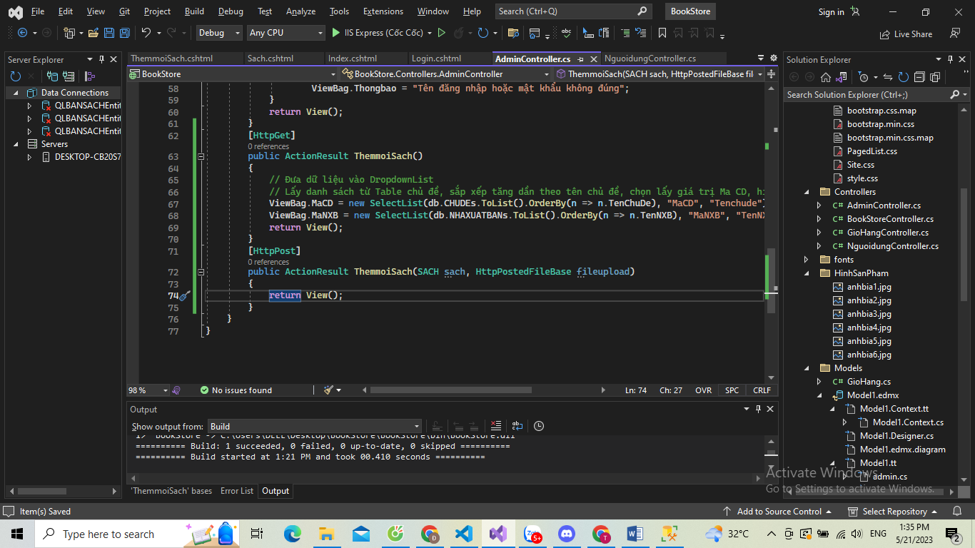

+) Cập nhật View: Themsach.cshtml

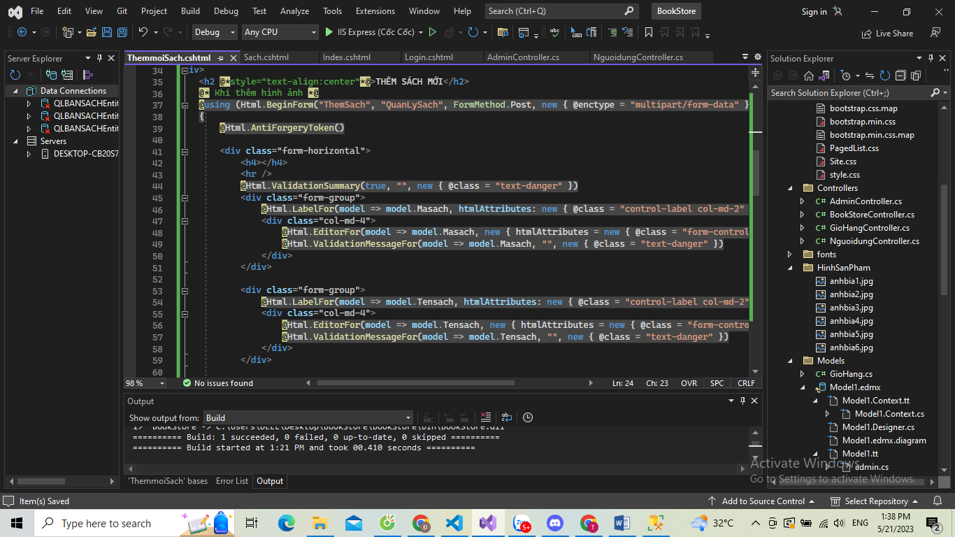

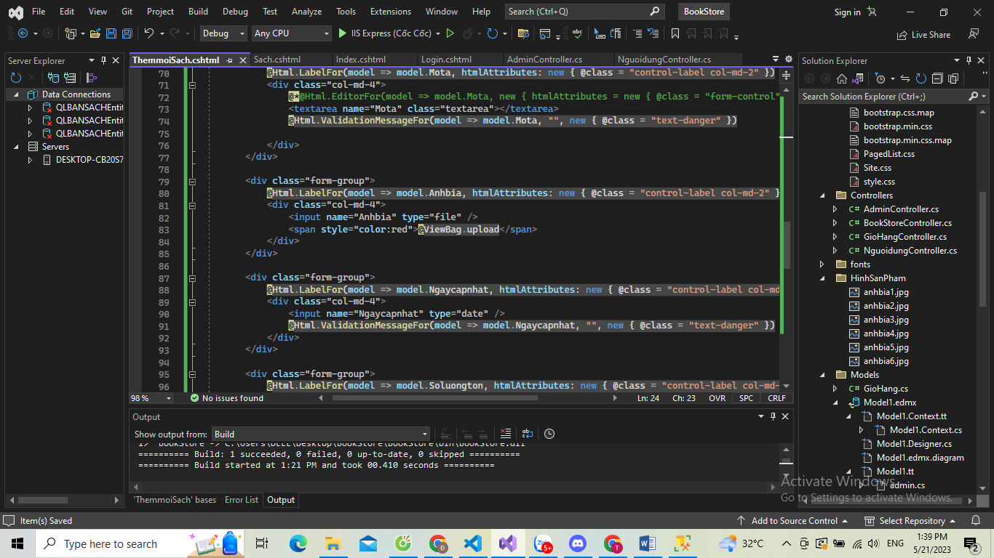

Kết quả:

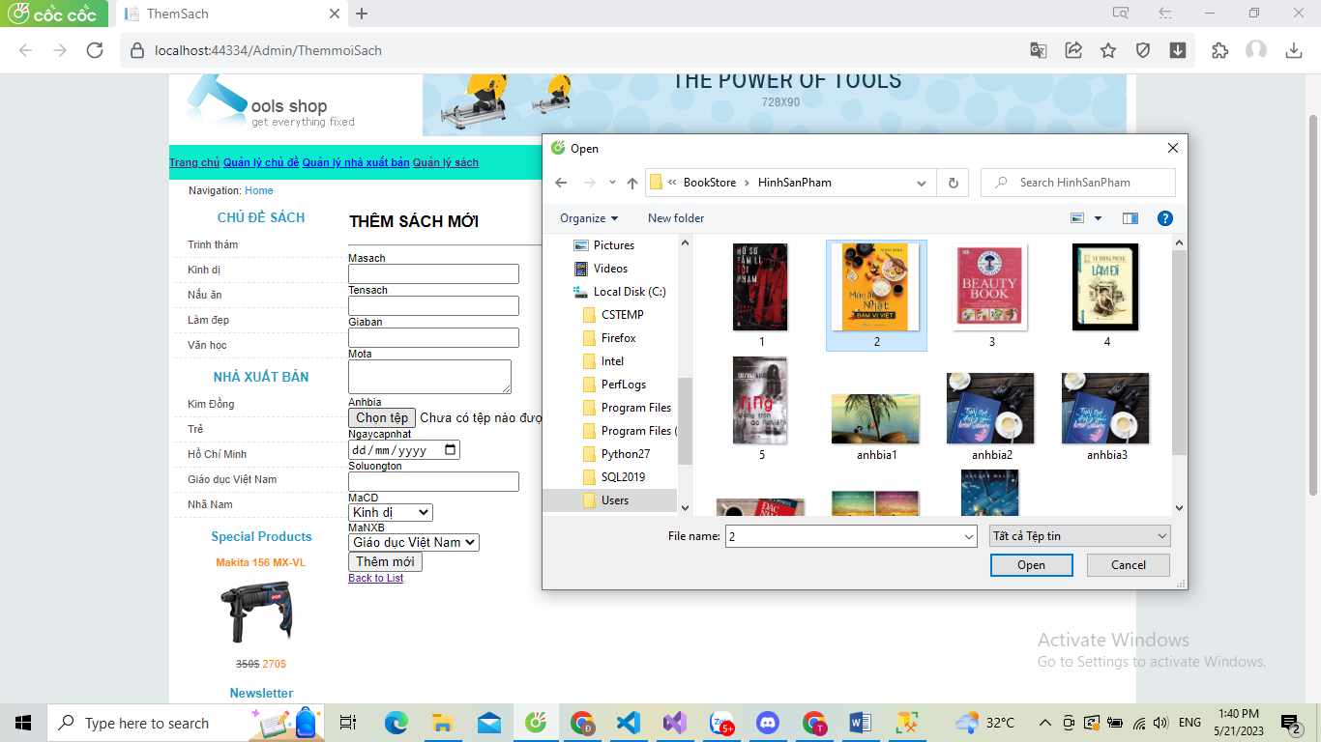

+) Cập nhật Code cho AdminController để lưu file hình ảnh vào thư mục Hinhsanpham của Website trên Server:

Chưa cập nhật

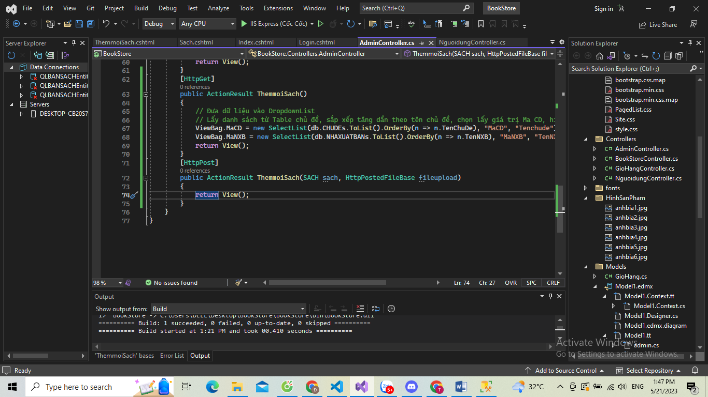

Đã cập nhật:

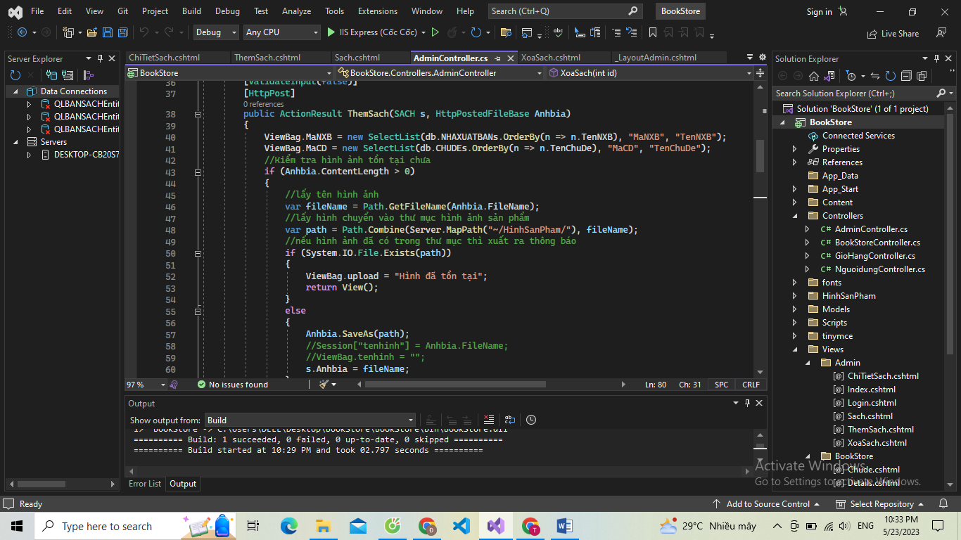

Kết quả: chọn 1 file ảnh (vd tên h1) =>Create

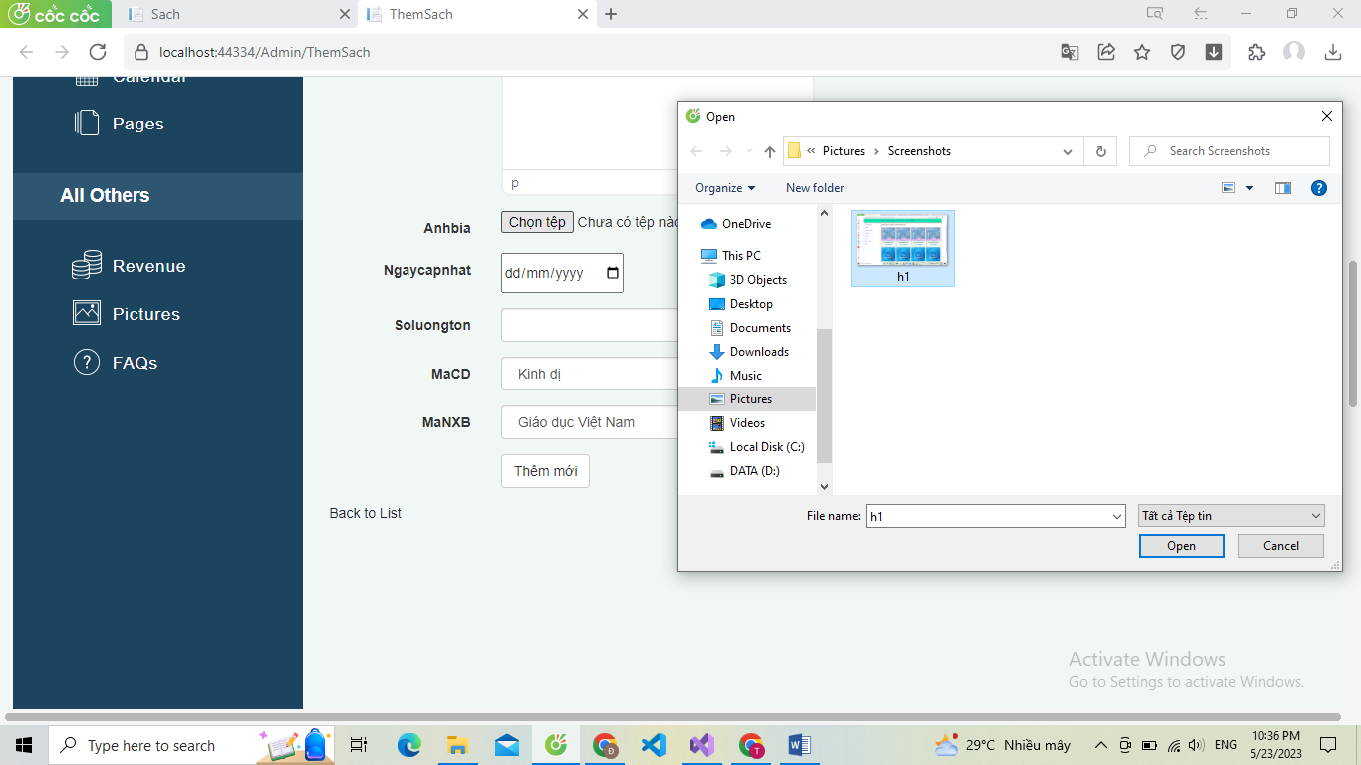

Kết quả: Thư mục Hinhsanpham đã có h1.png

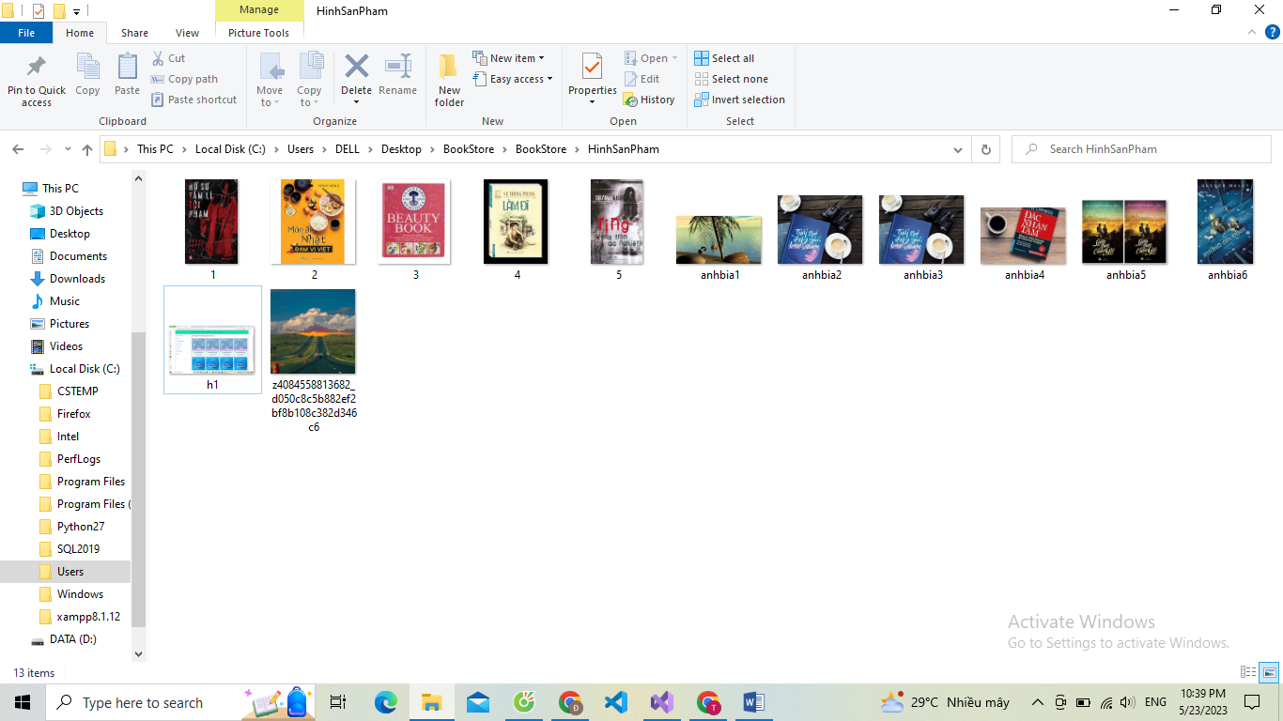

+) Bổ sung Editor cho trường mô tả

Tìm kiếm Tinymce => Download => Giải nén file download và copy vào thư mục gốc của website

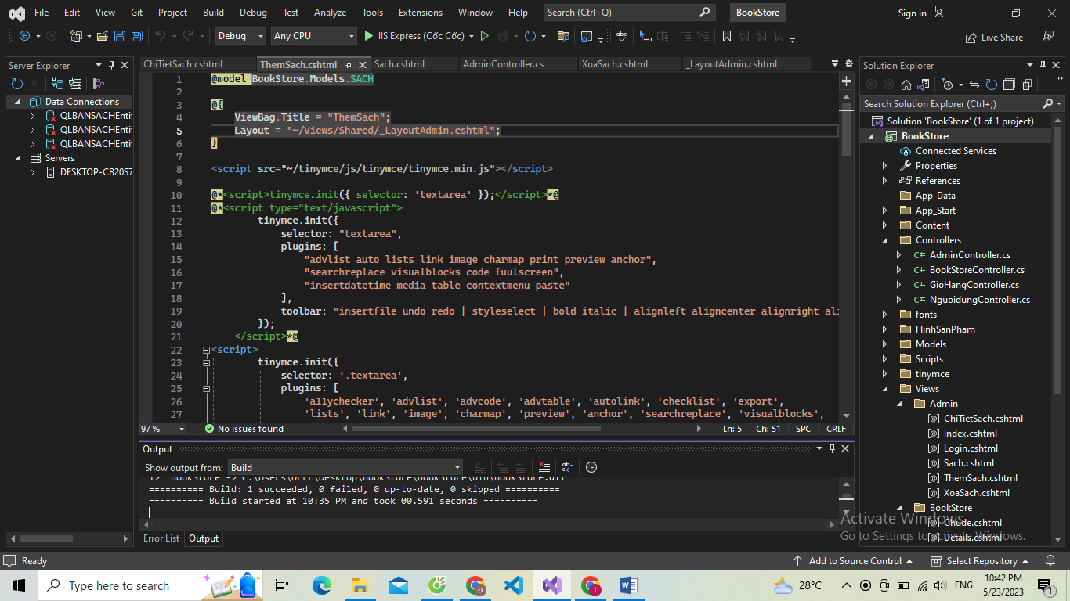

+) Bổ sung _LayoutAdmin

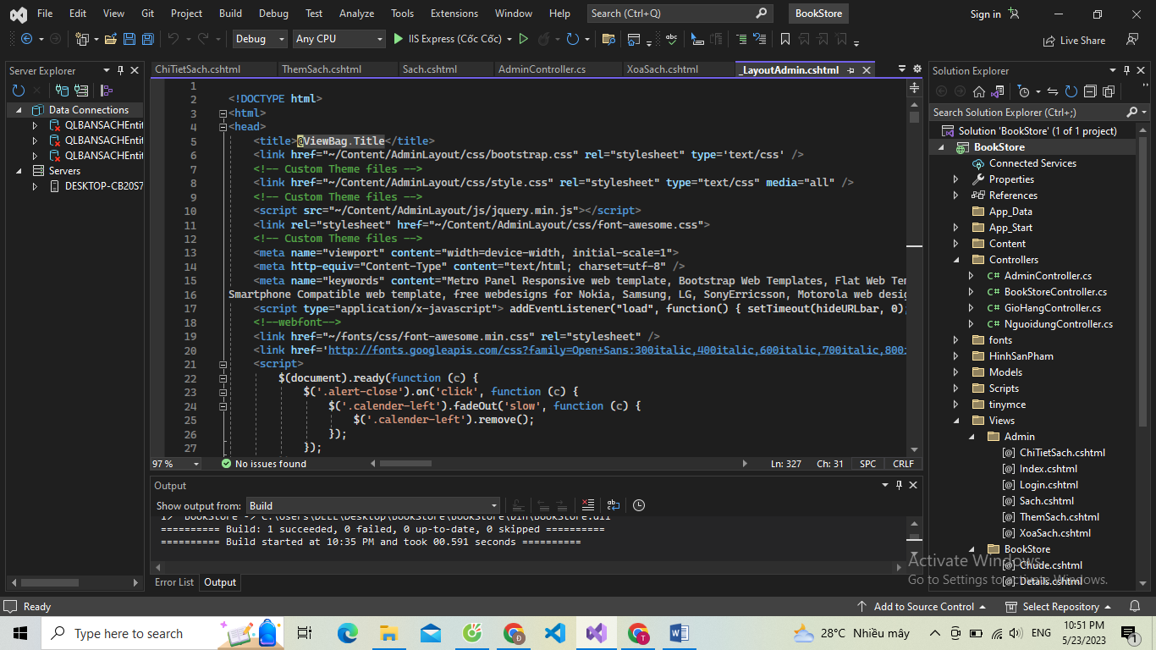

+) Cập nhật ThemSach.cshtml

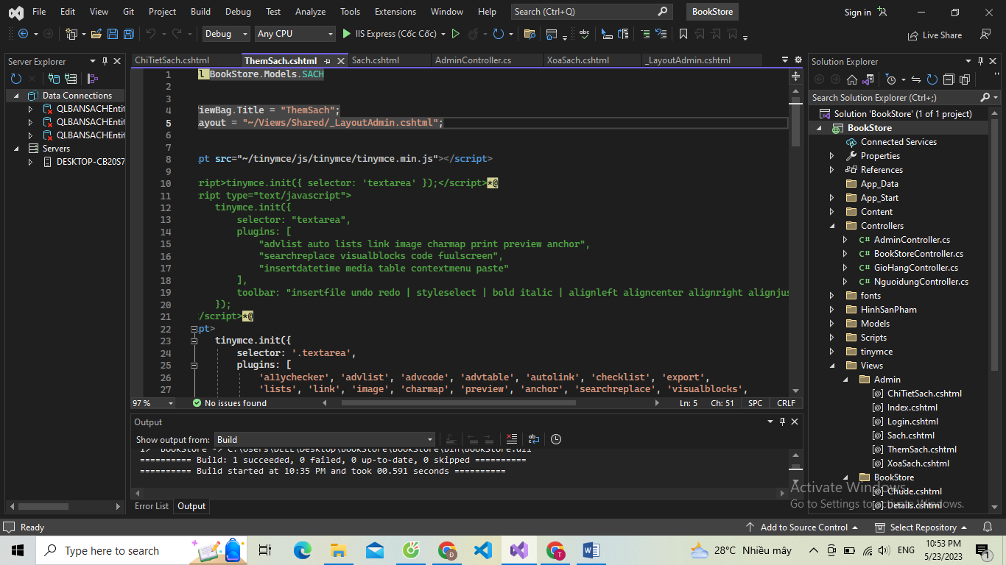

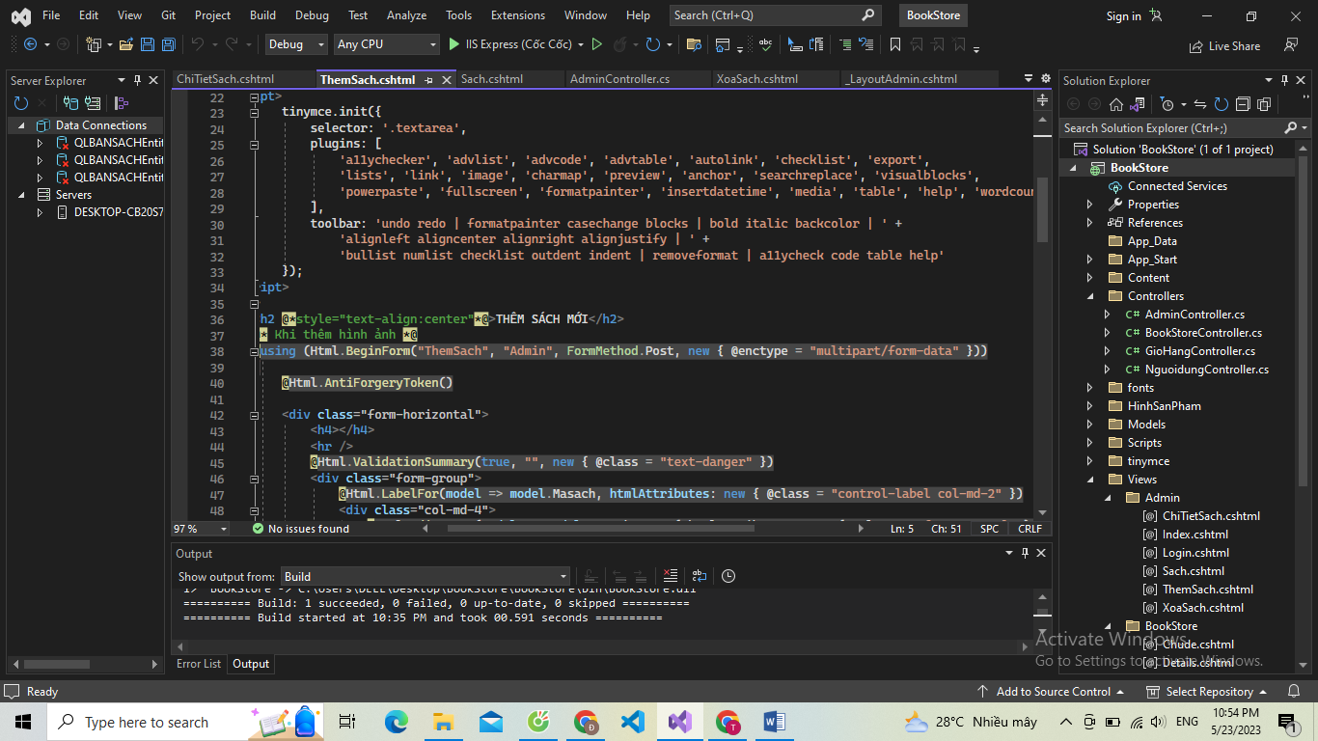

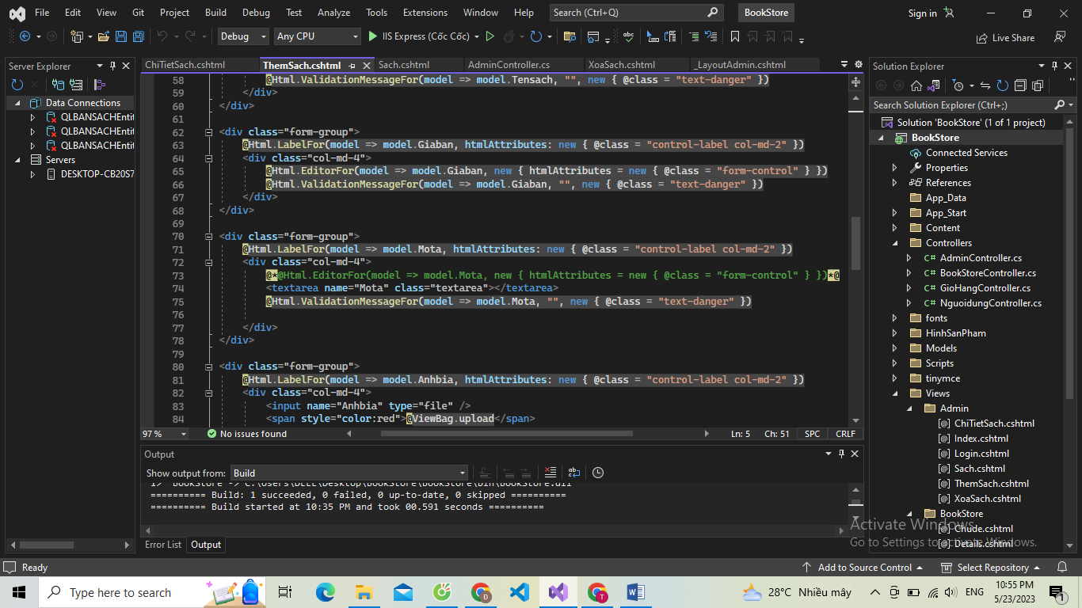

Kết quả:

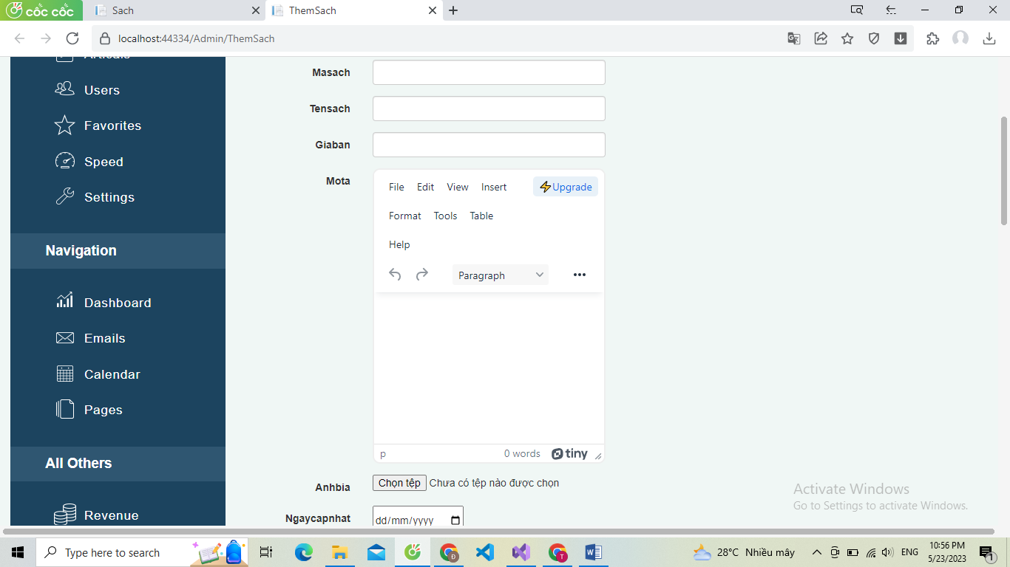

+) Lưu dữ liệu xuống CSDL: Cập nhật AdminController

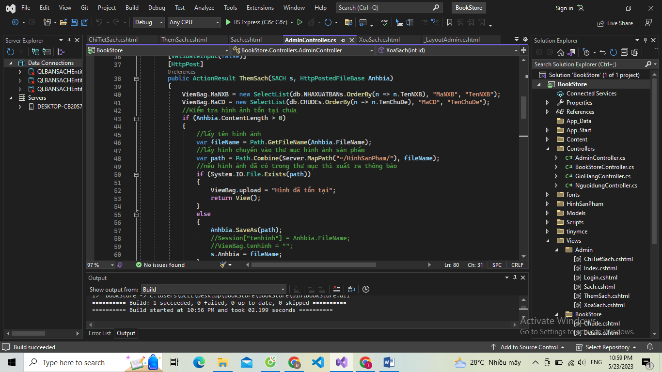

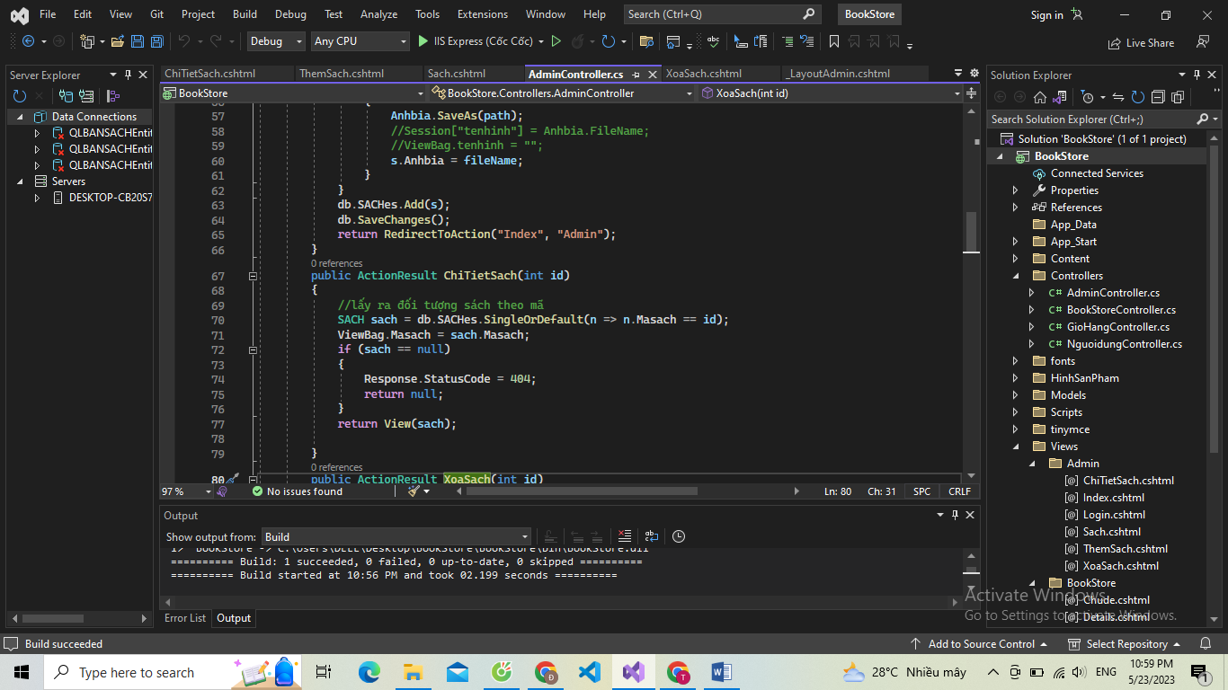

+) Cập nhật View Themsach.cshtml

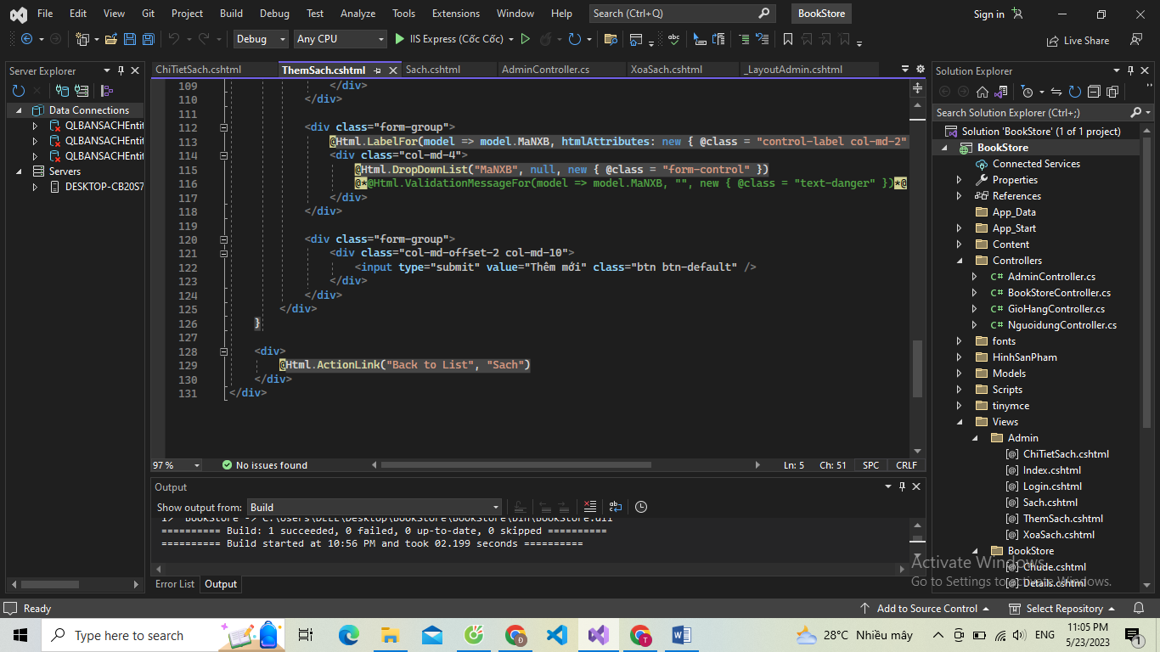

Kết quả:

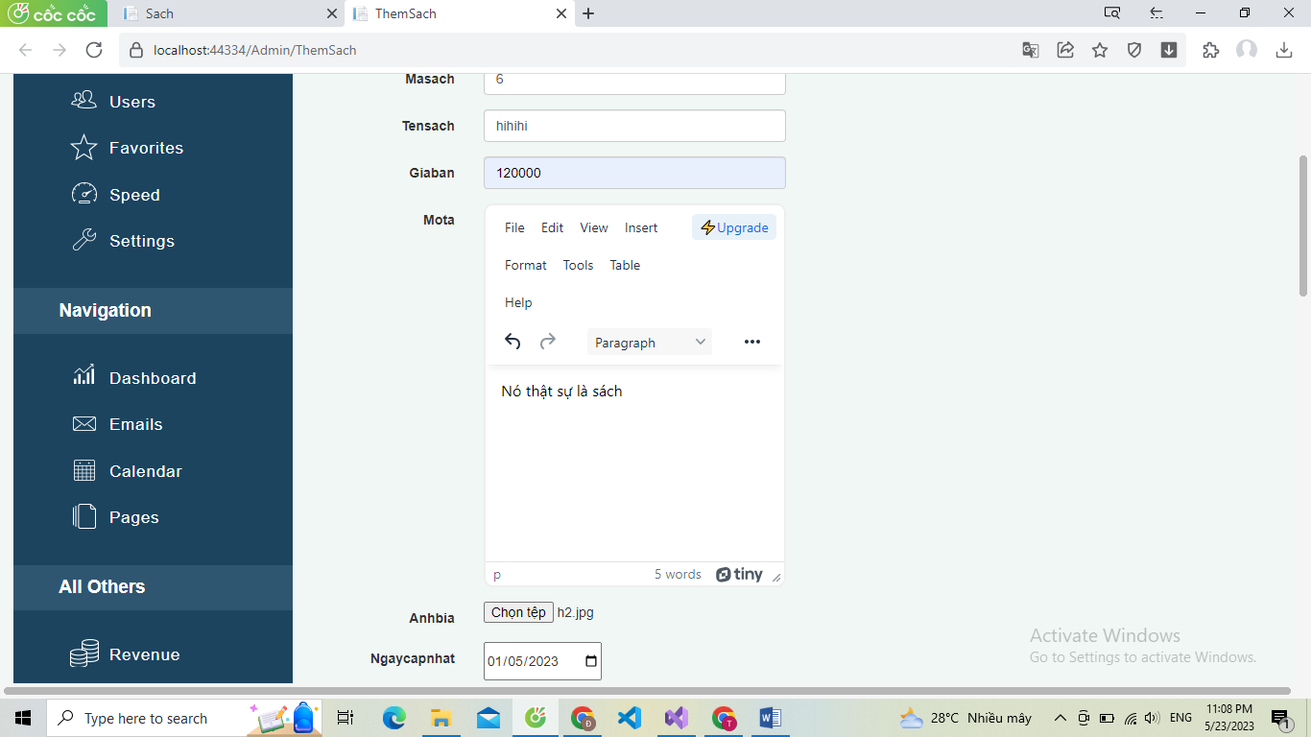

Sau khi bấm Thêm mới => Quay về trang chủ Admin

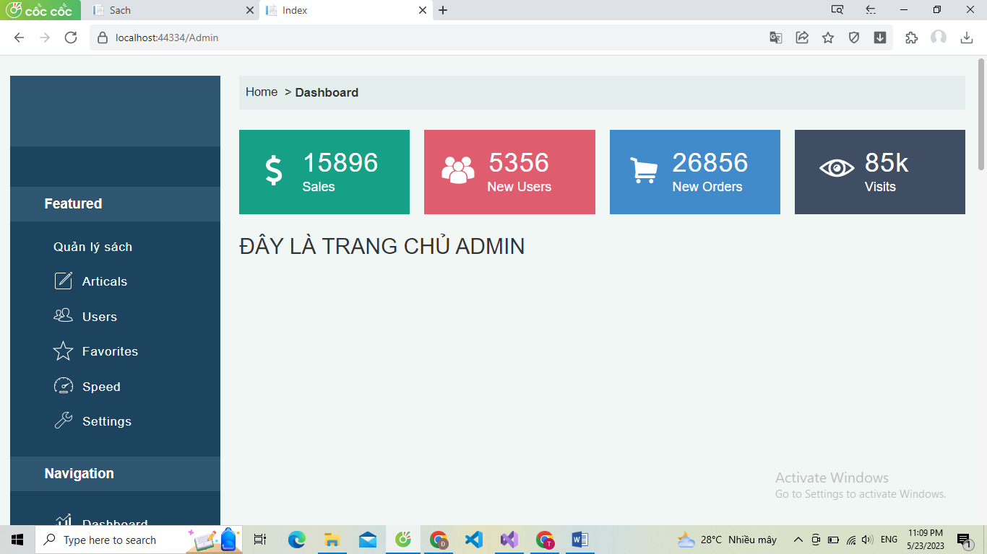

Kết quả: Sách đã được thêm mới thành công (Đã lưu vào CSDL và hiển thị trên View)

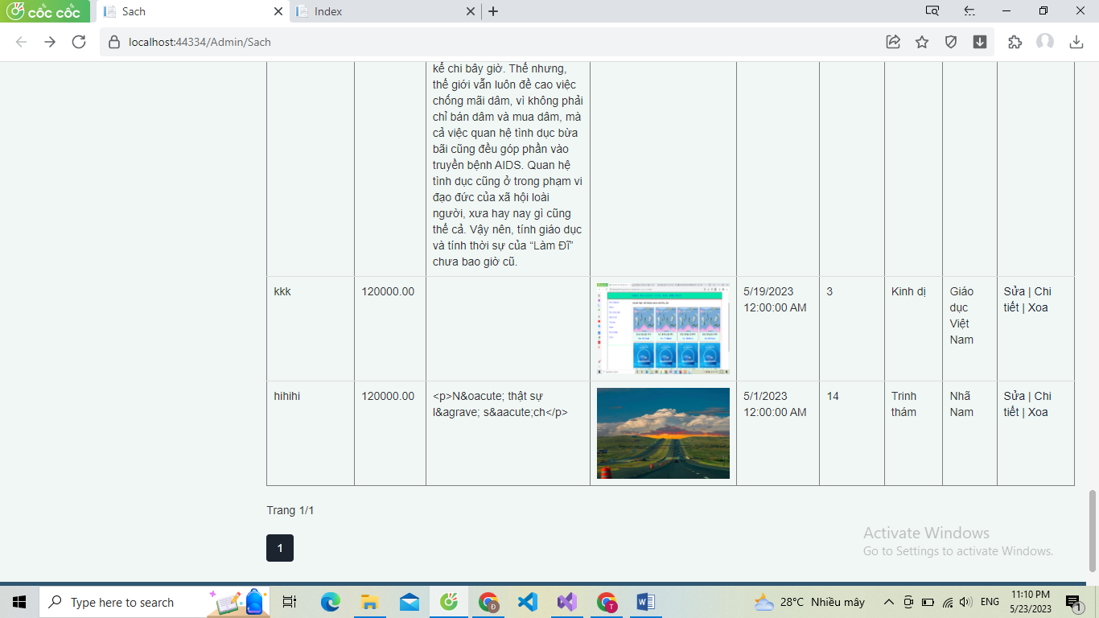

1. Xây dựng trang xem thông tin sản phẩm

+) Cập nhật liên kết “Chi tiết” trên View Sach.cshtml

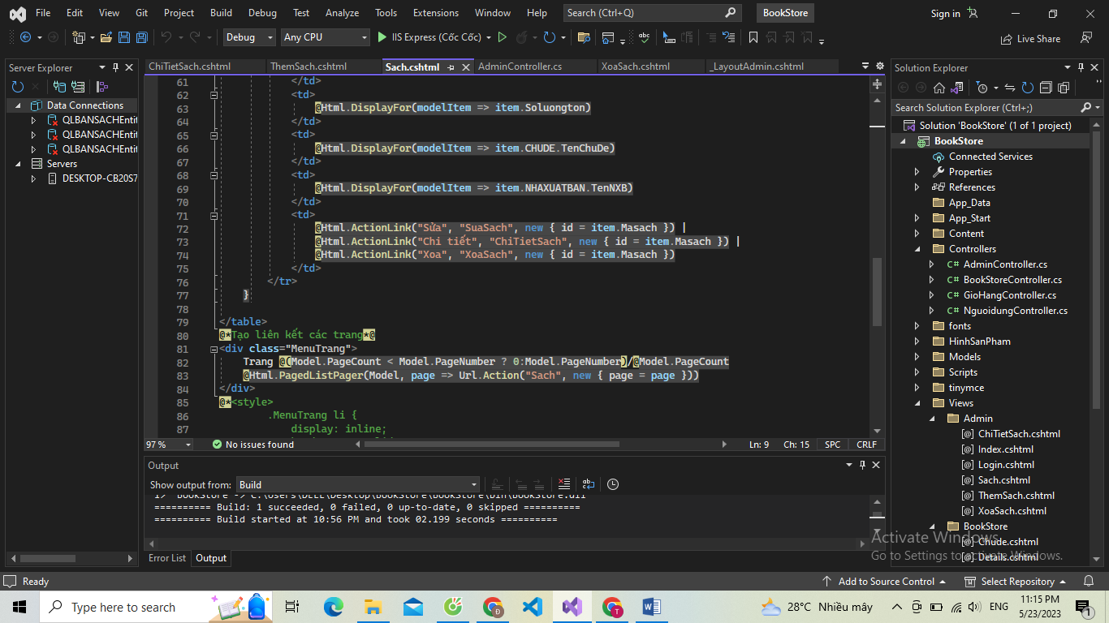

+) Cập nhật AdminController: Bổ sung Action Chitietsach()

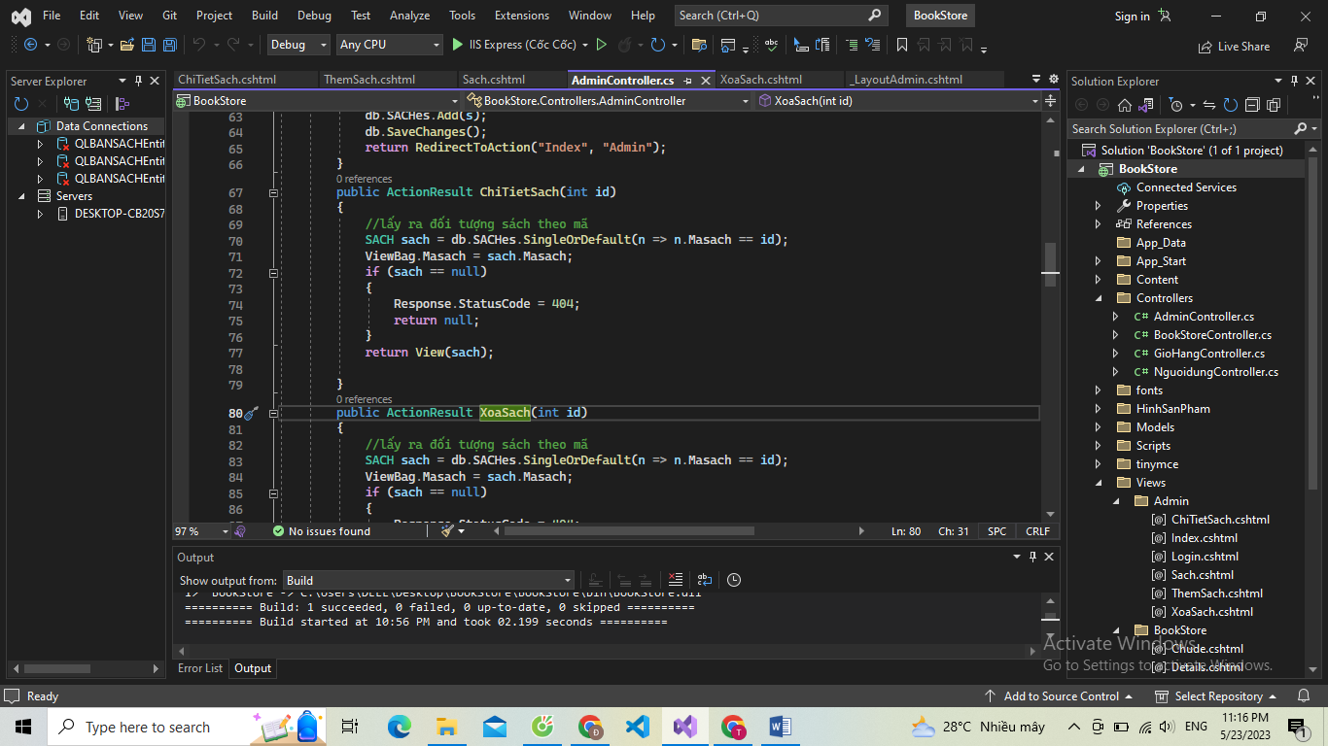

+) Tạo View (kiểu detail) từ Action Chitietsach()

Nhấn chuột phải vào Chitietsach trong AdminController và thực hiện theo ảnh

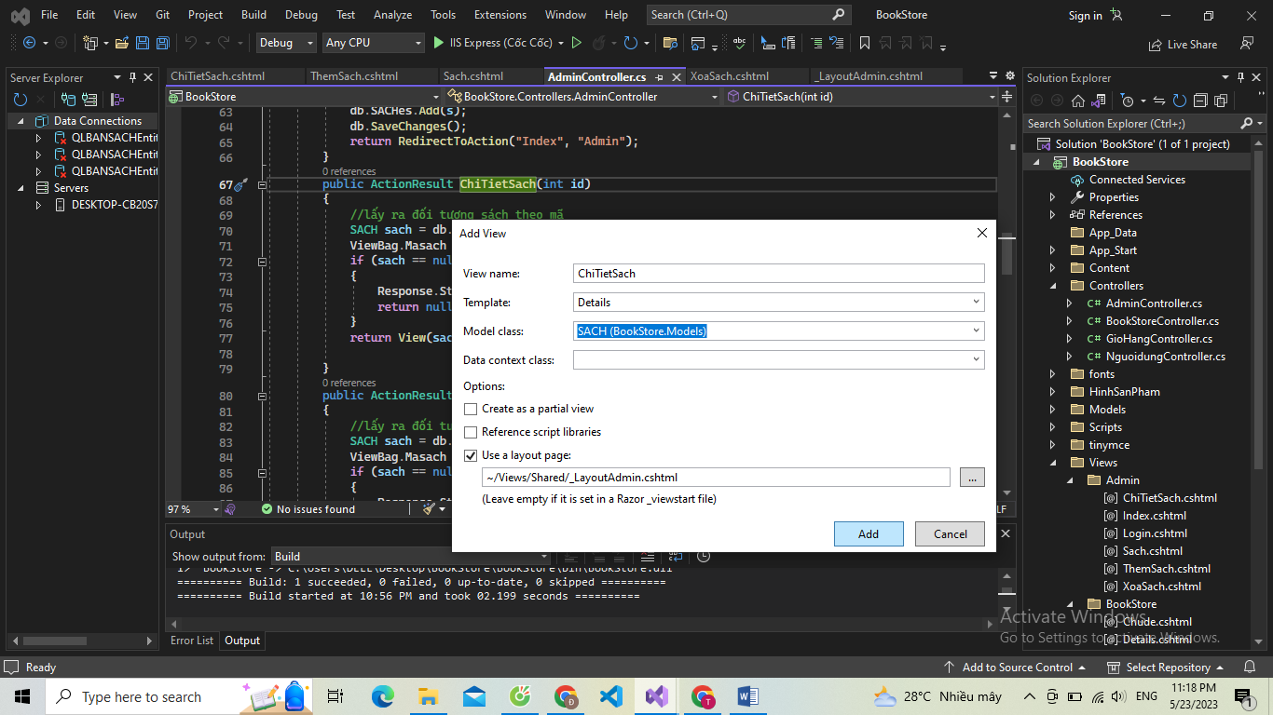

Code đã được cập nhật:

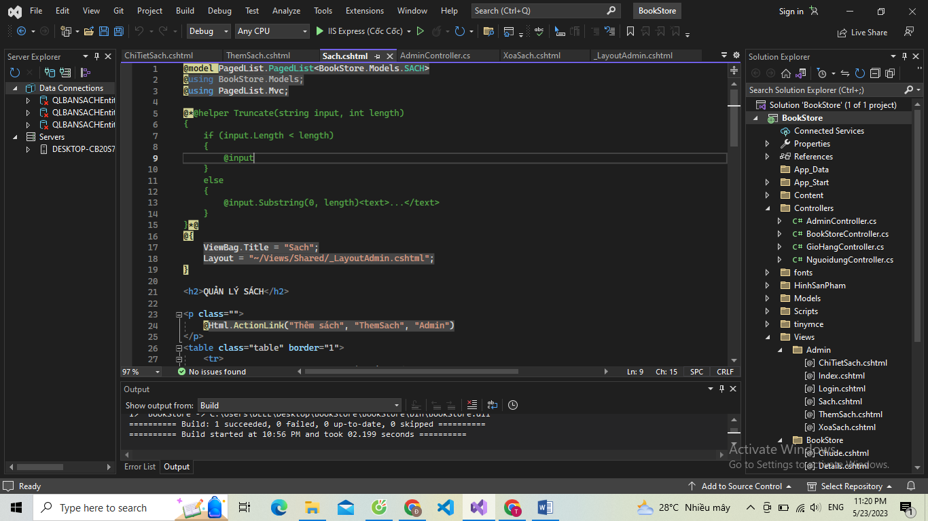

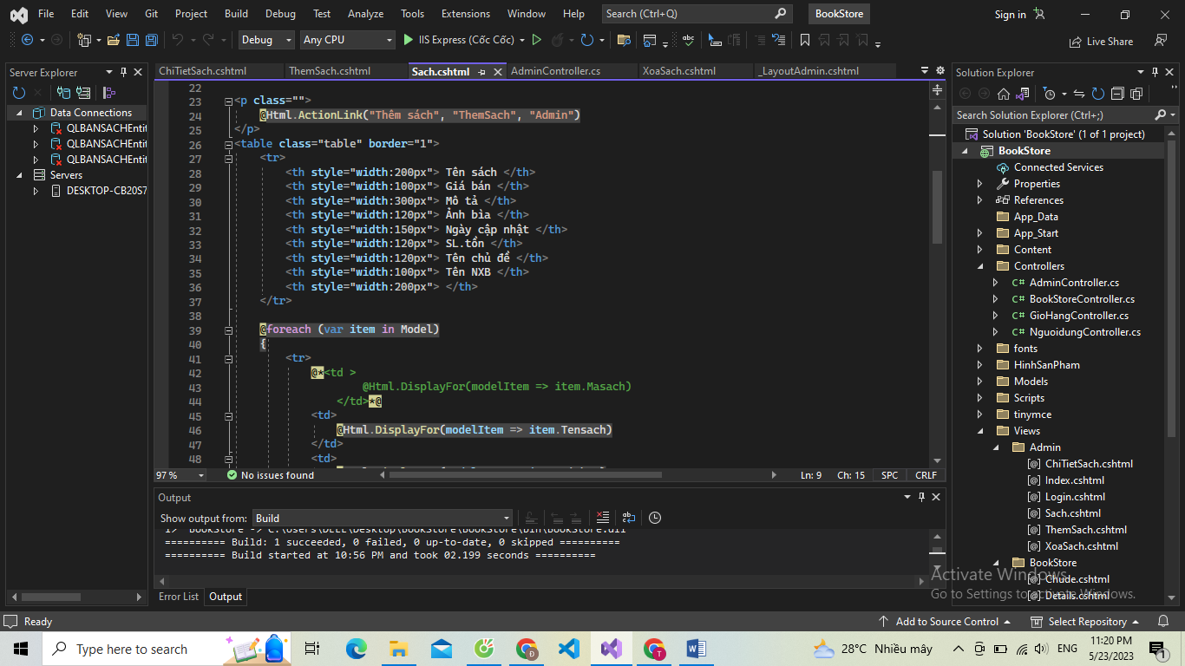

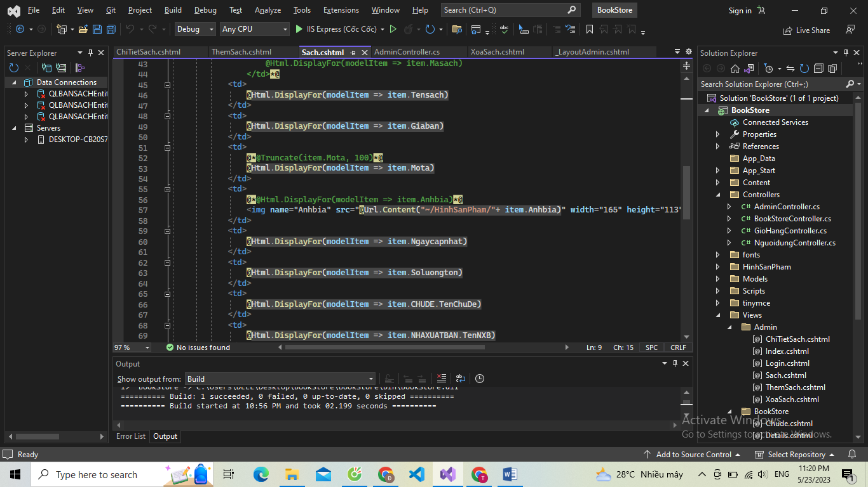

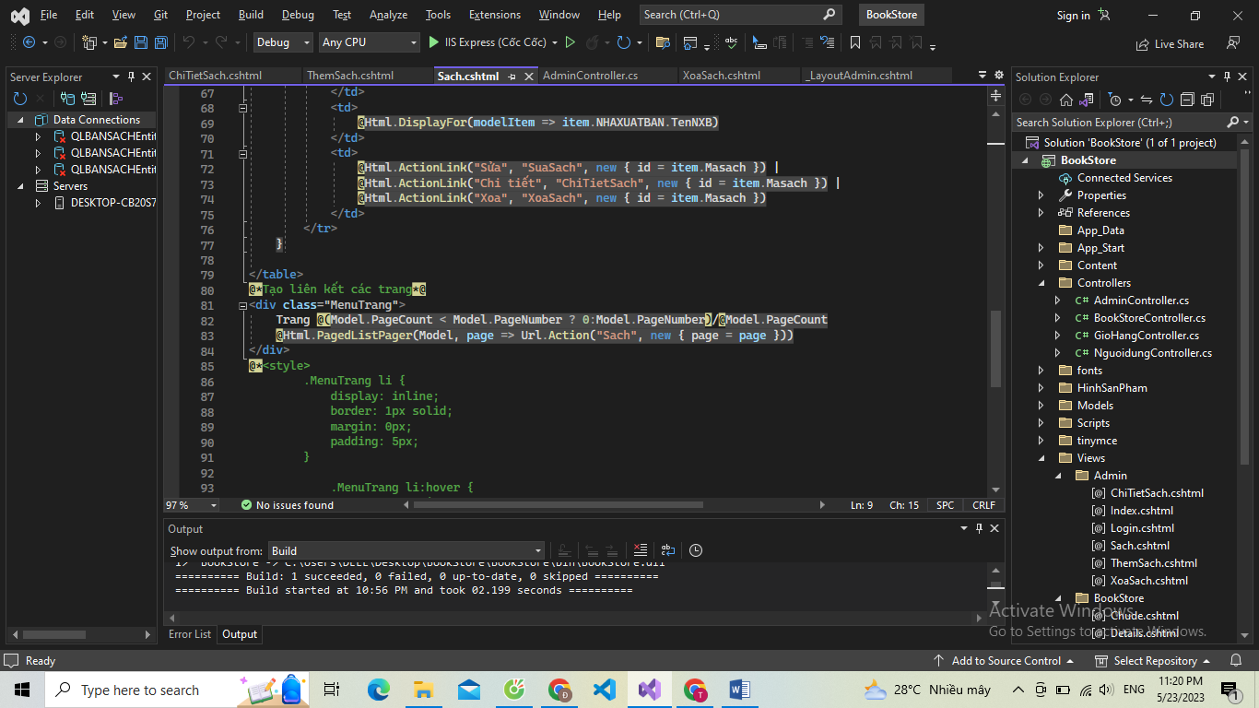

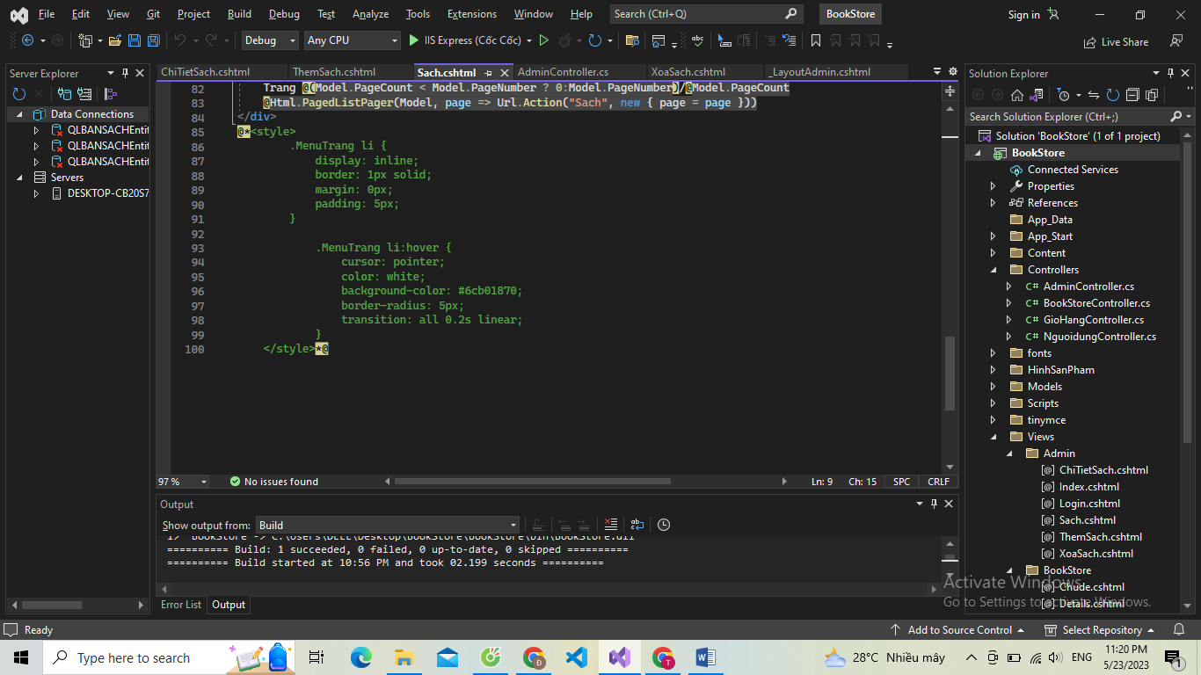

1. Xây dựng trang xóa thông tin sản phẩm

+) Cập nhật “Chi tiết” trên View Sach.cshtml

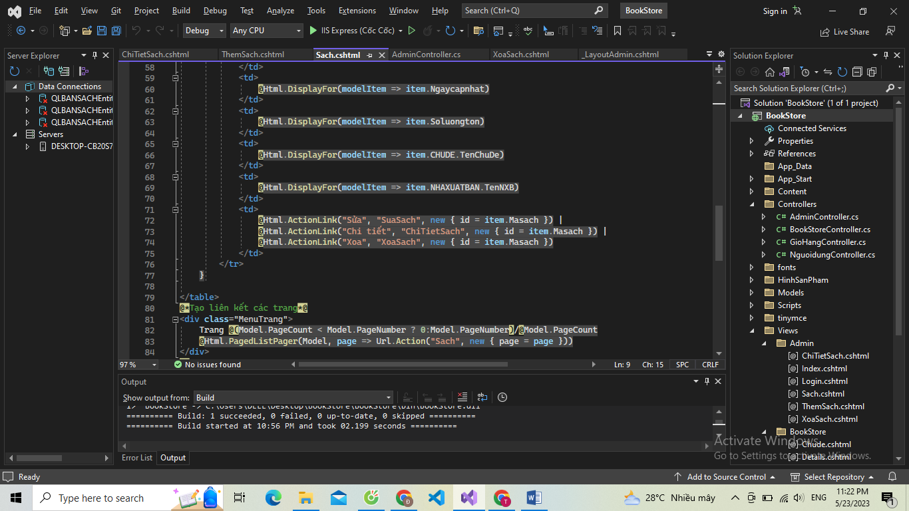

+) Cập nhật AdminController: Bổ sung Action Xoasach()

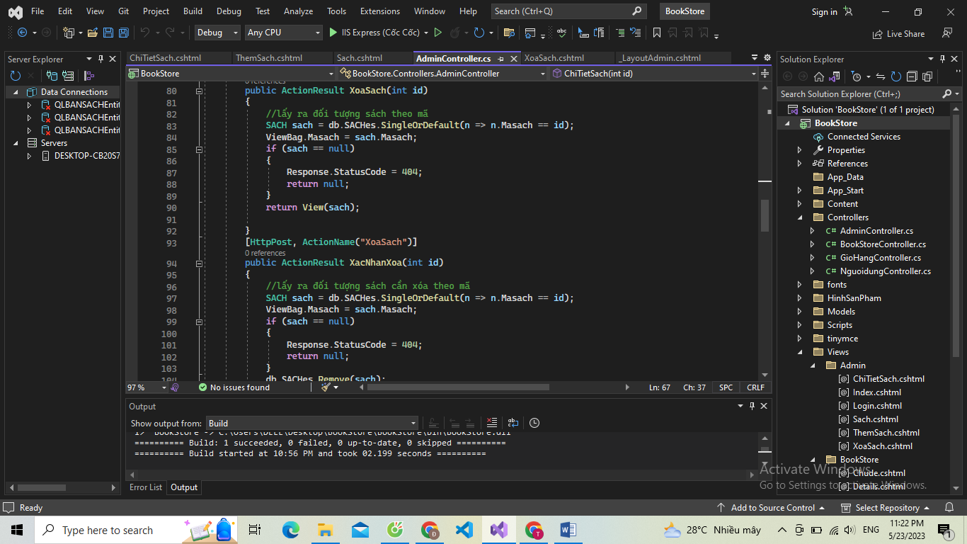

+) Tạo View (kiể detail) từ Action Chitietsach()

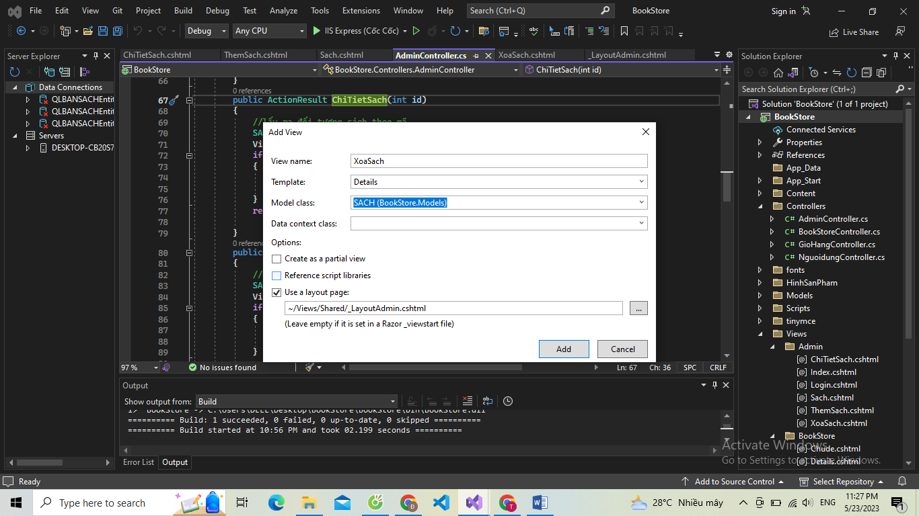

+) Xem code View XoaSach()

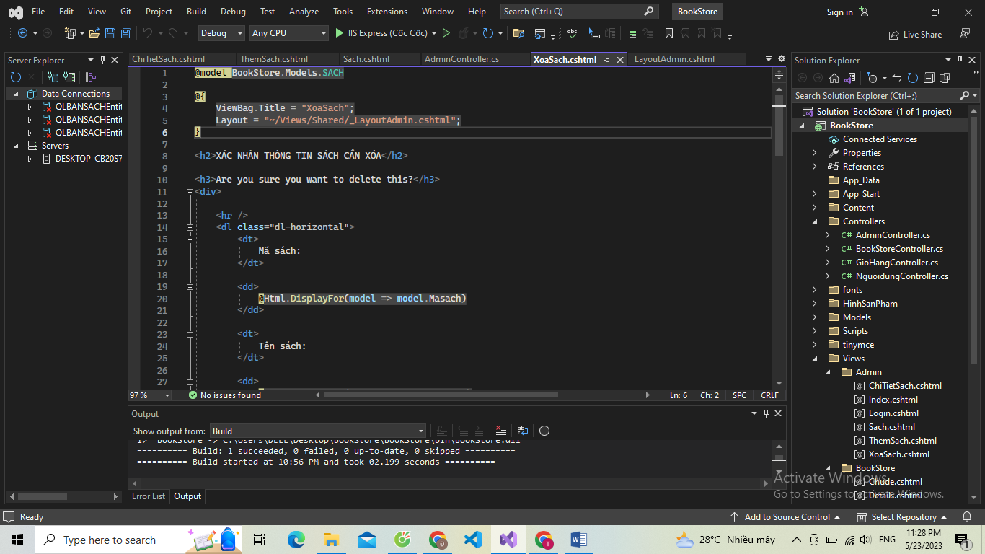

Xem kết quả thực thi: Từ trang “Quản lí thông tin sách” click vào chỗ “Xóa”

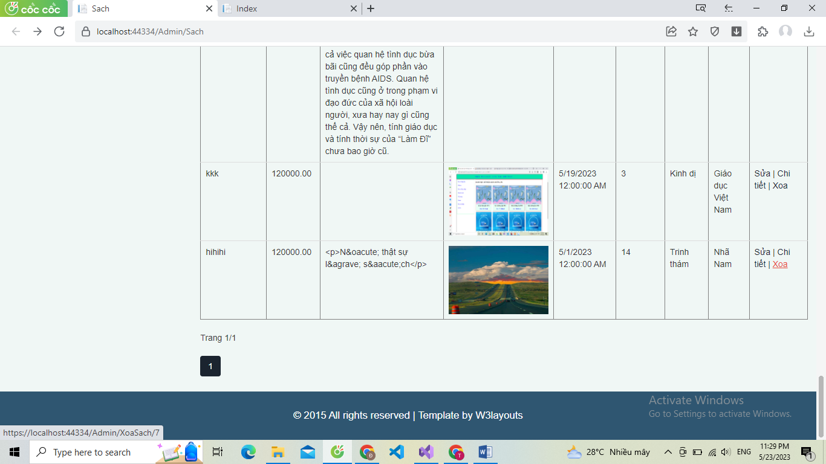

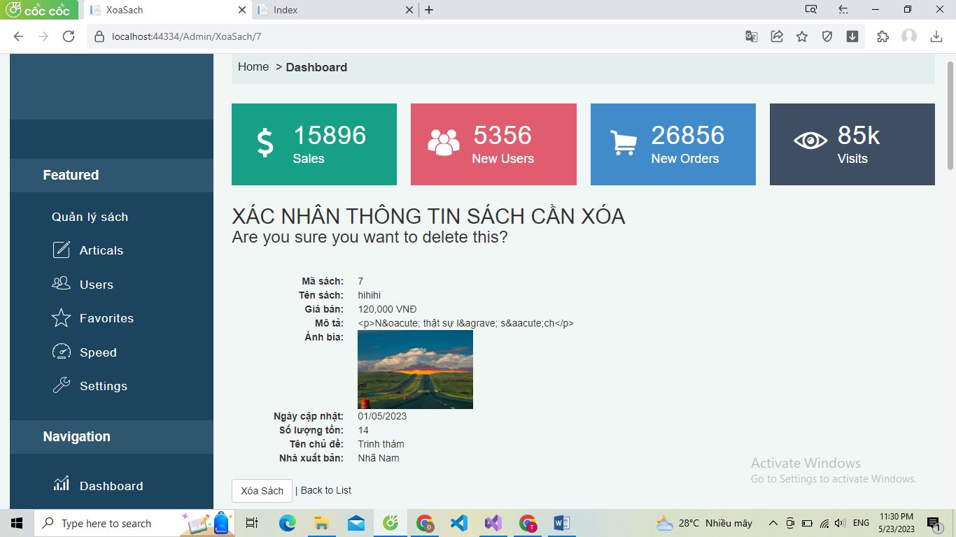

Ấn xóa sách và sách đã được xóa

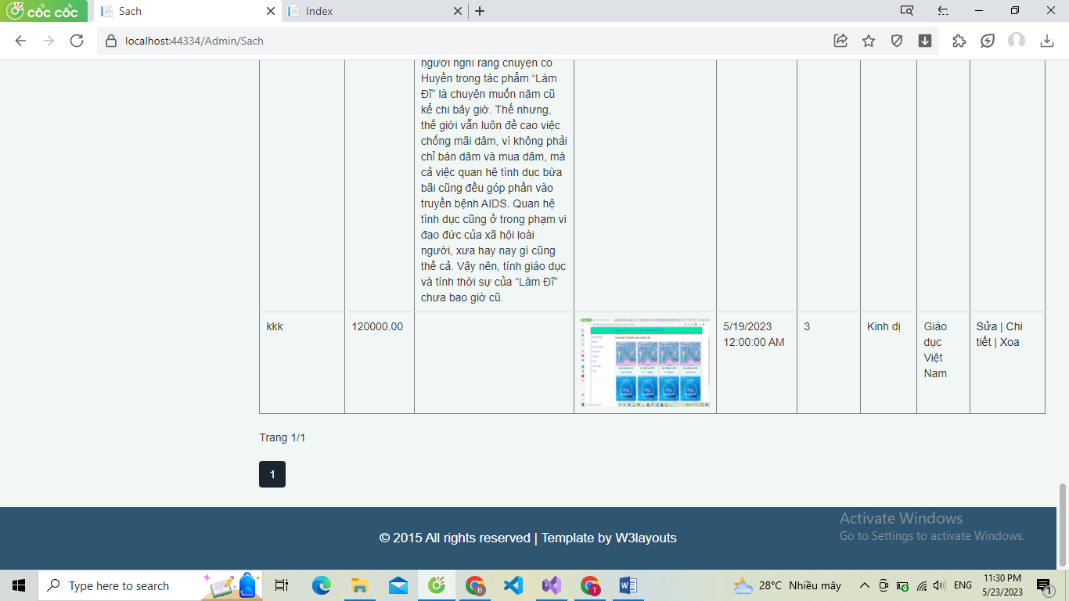

+) Điều chỉnh View để trình bày hợp lí hơn

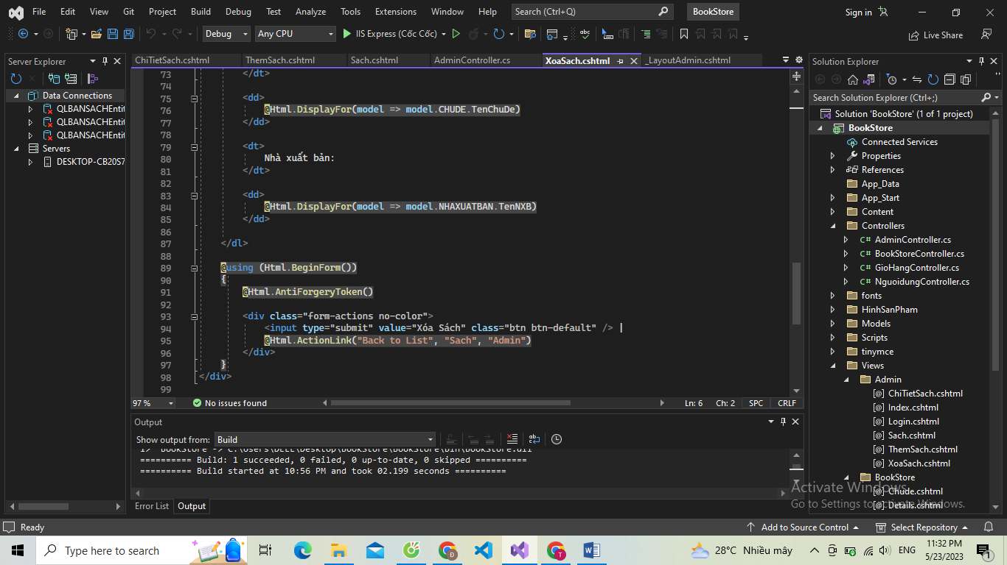

+) Cập nhật Code cho AdminController để xử lý Xóa (Action: XacNhanXoa())

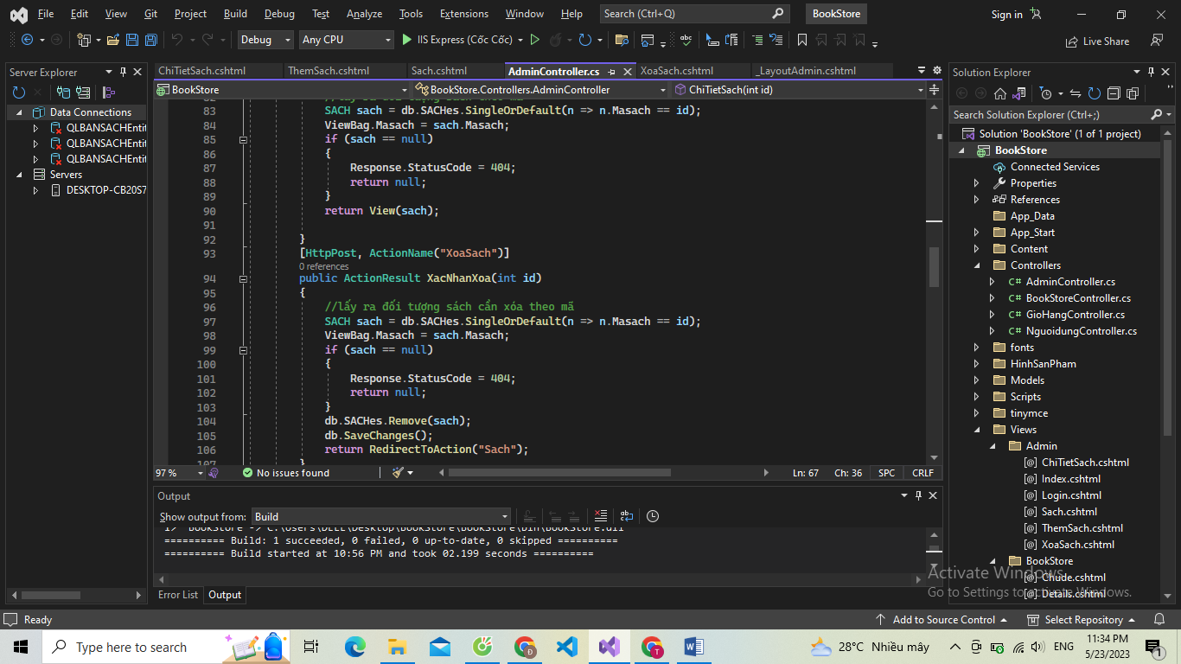

Kết quả: Sau khi xác nhận xóa thì sách sẽ bị xóa

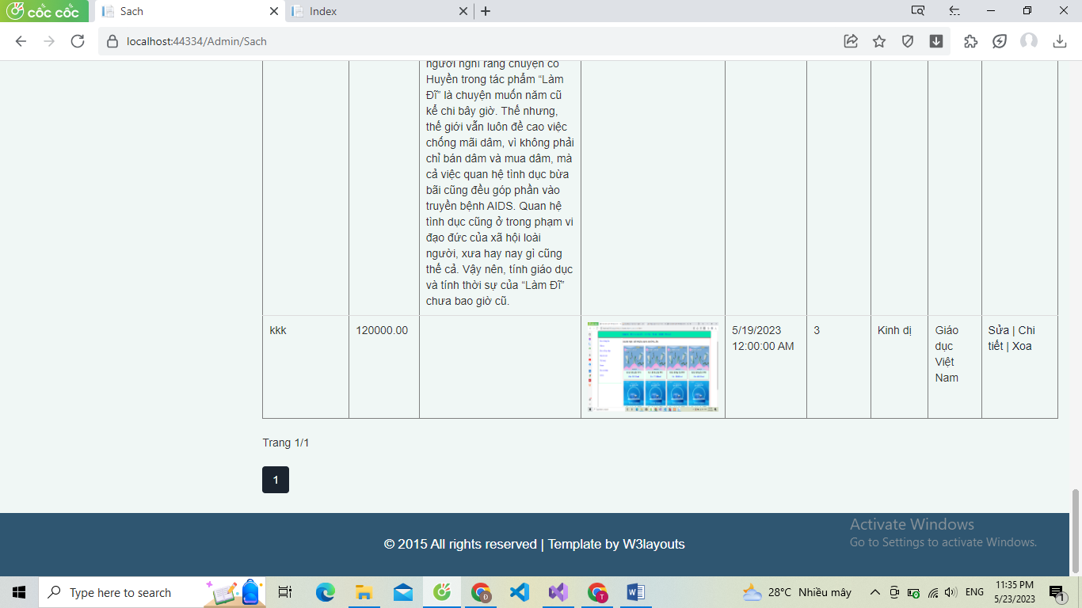

1. Xây dụng trang sửa thông tin sản phẩm